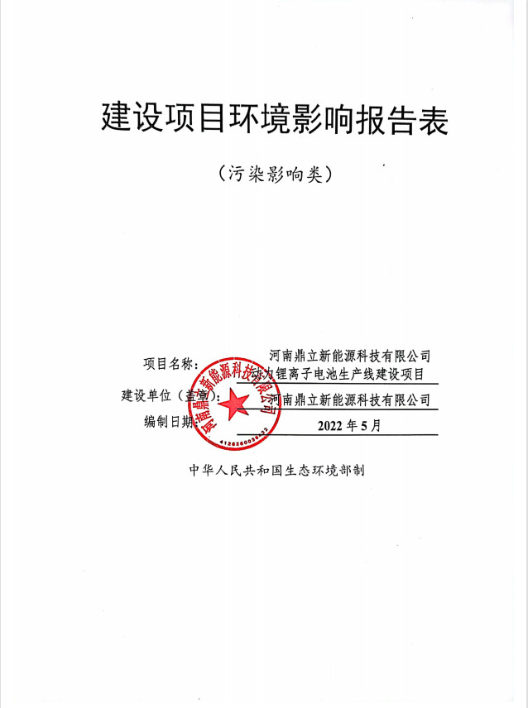

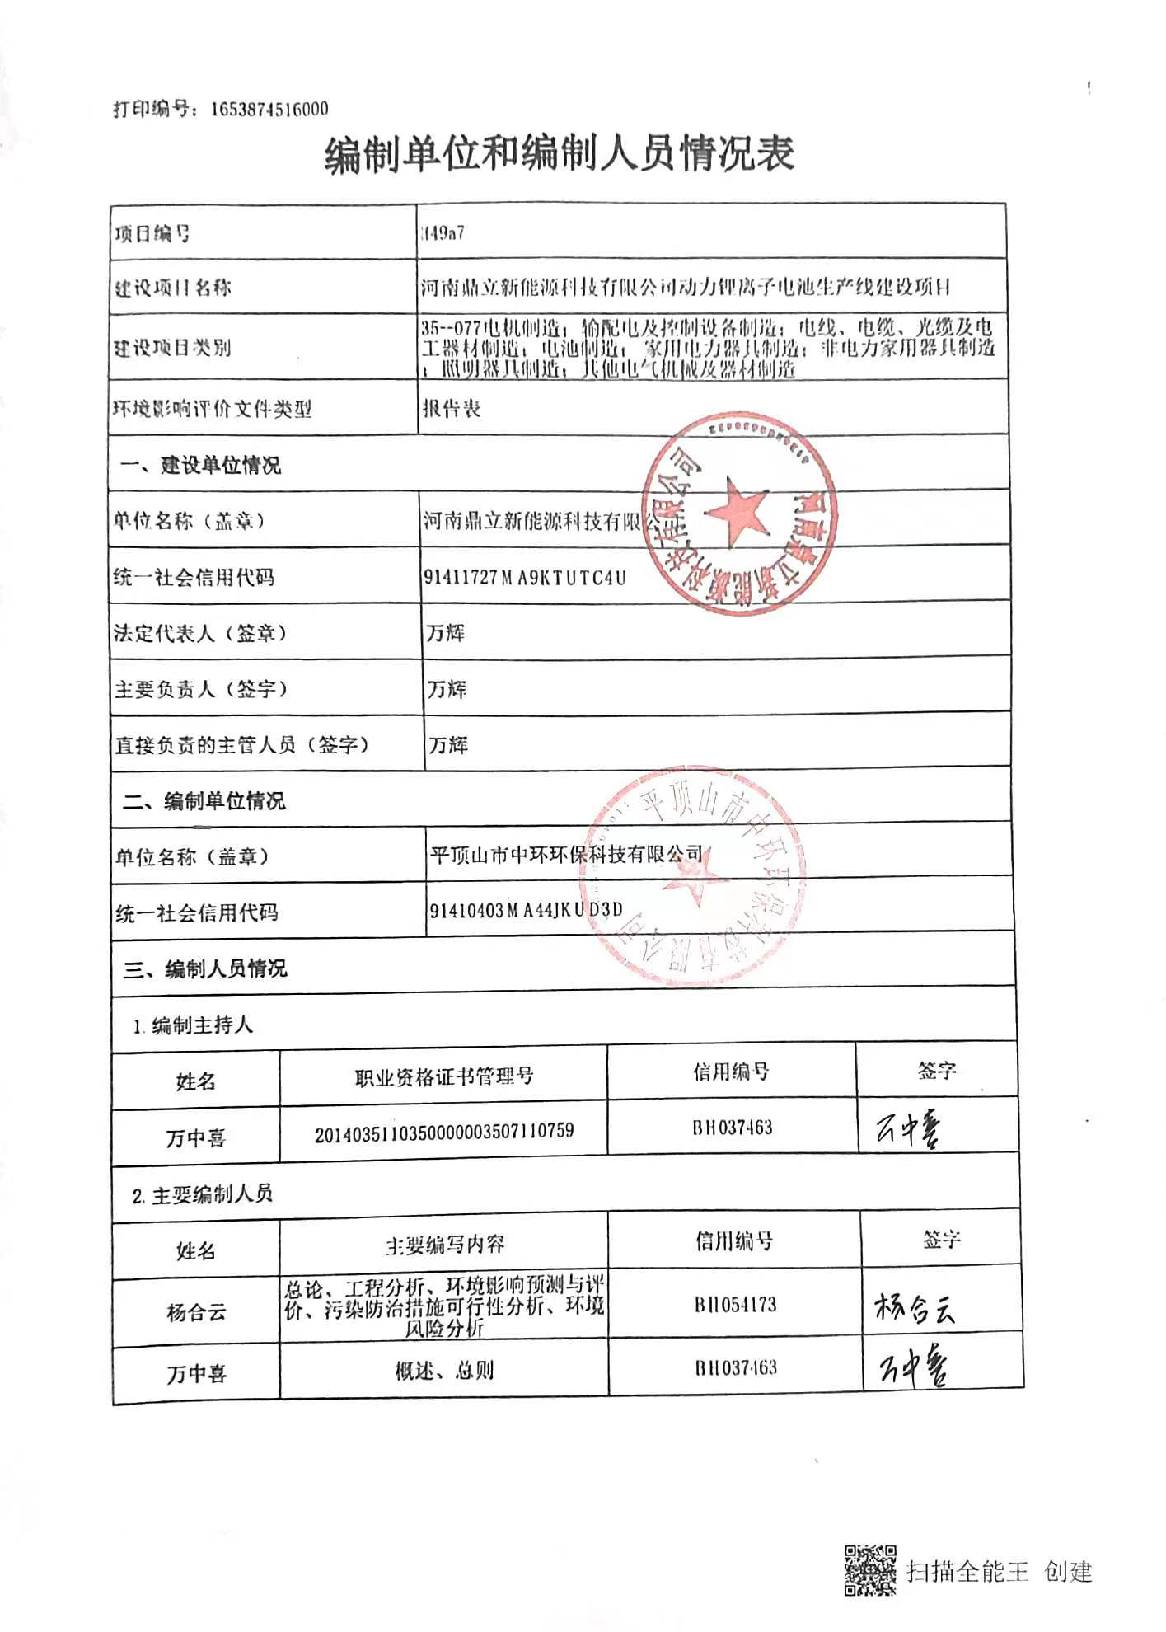
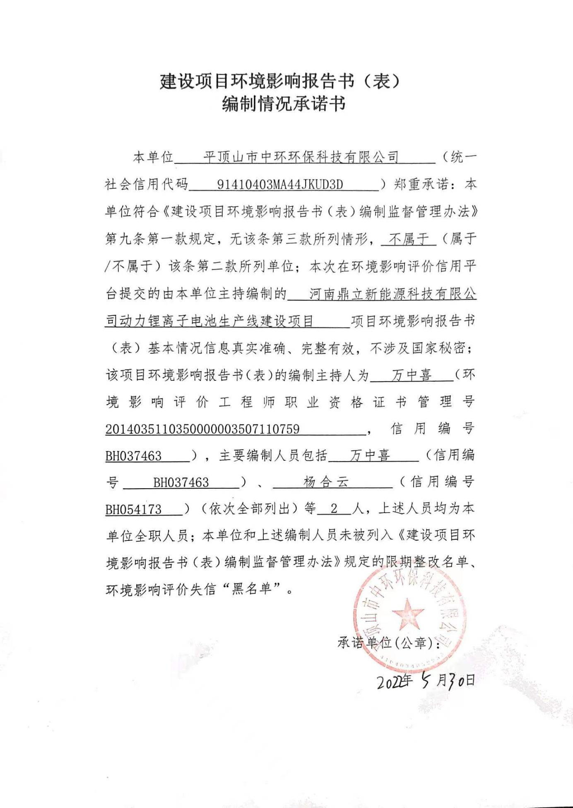

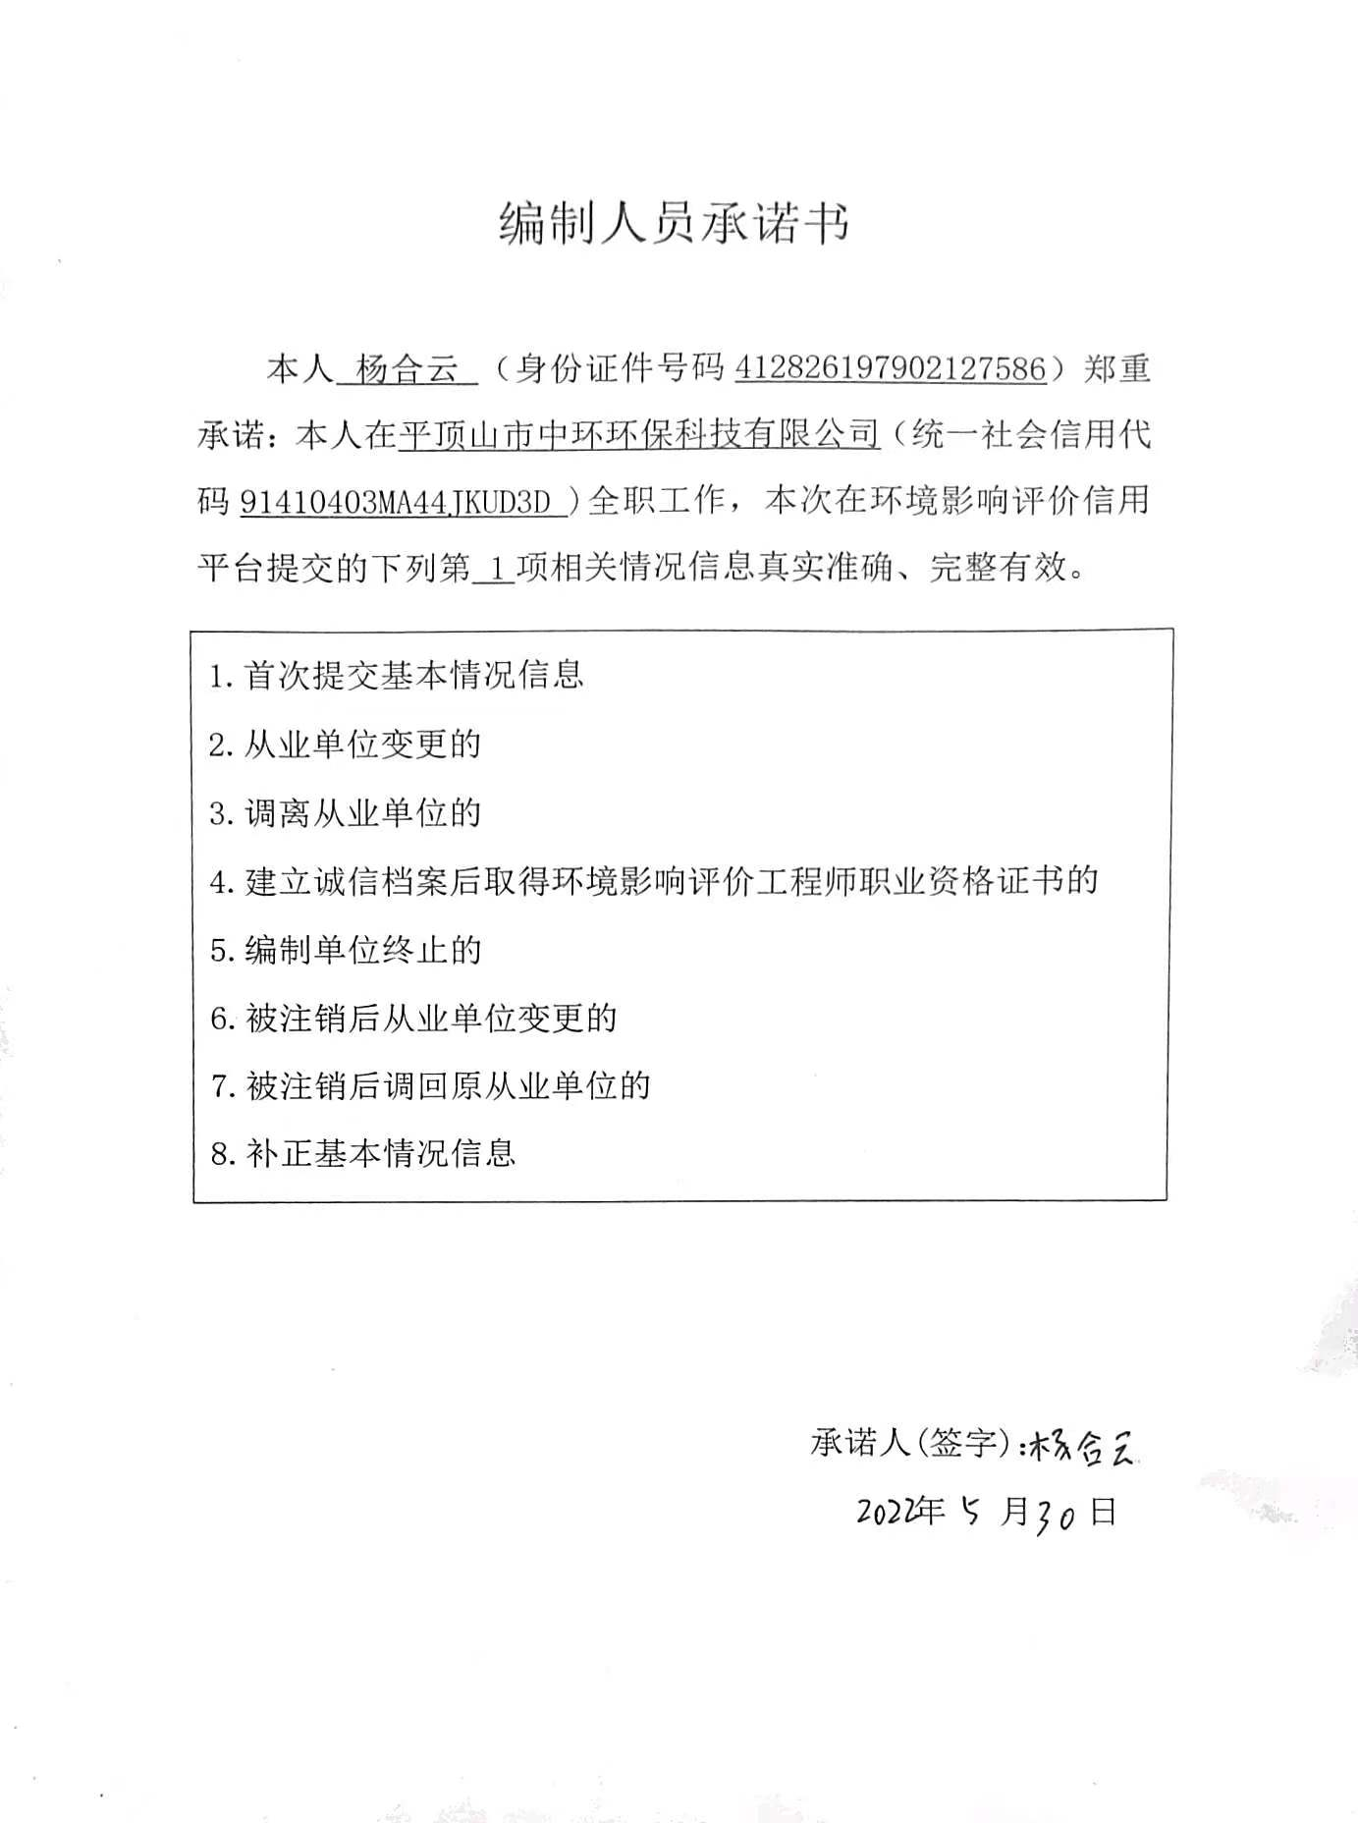

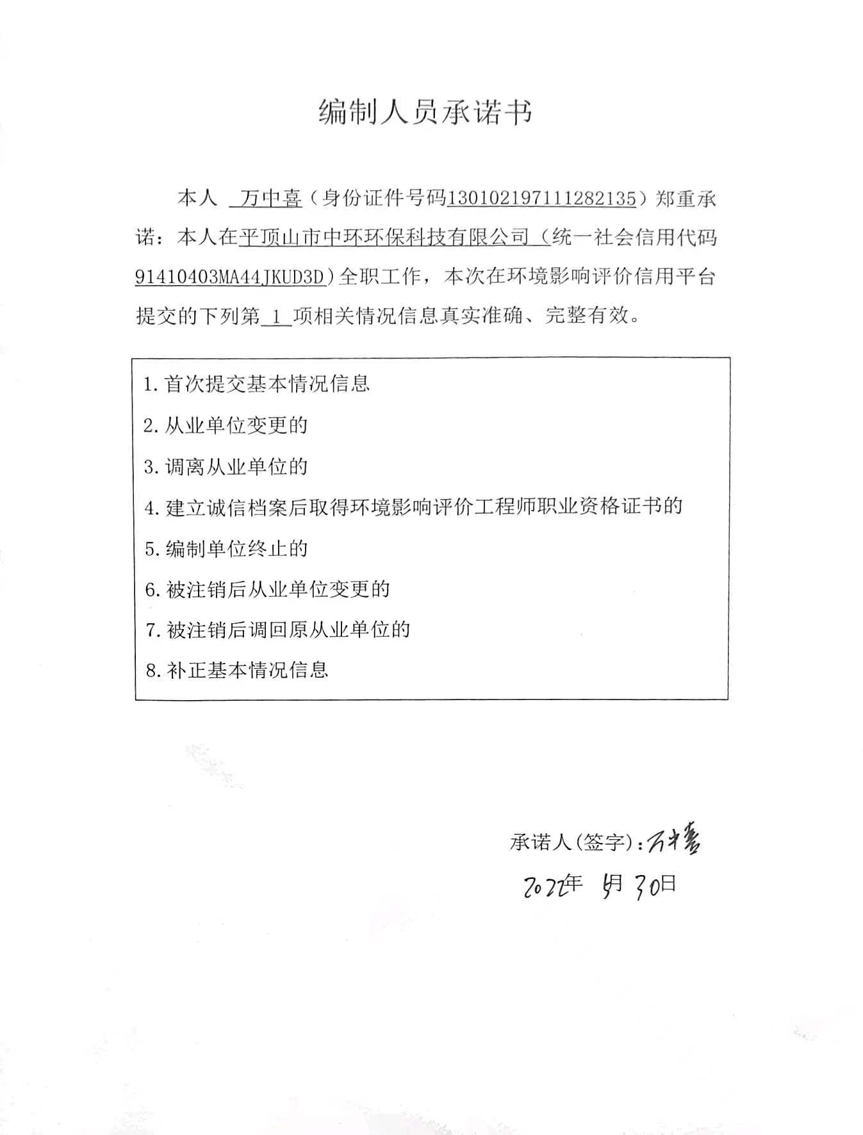
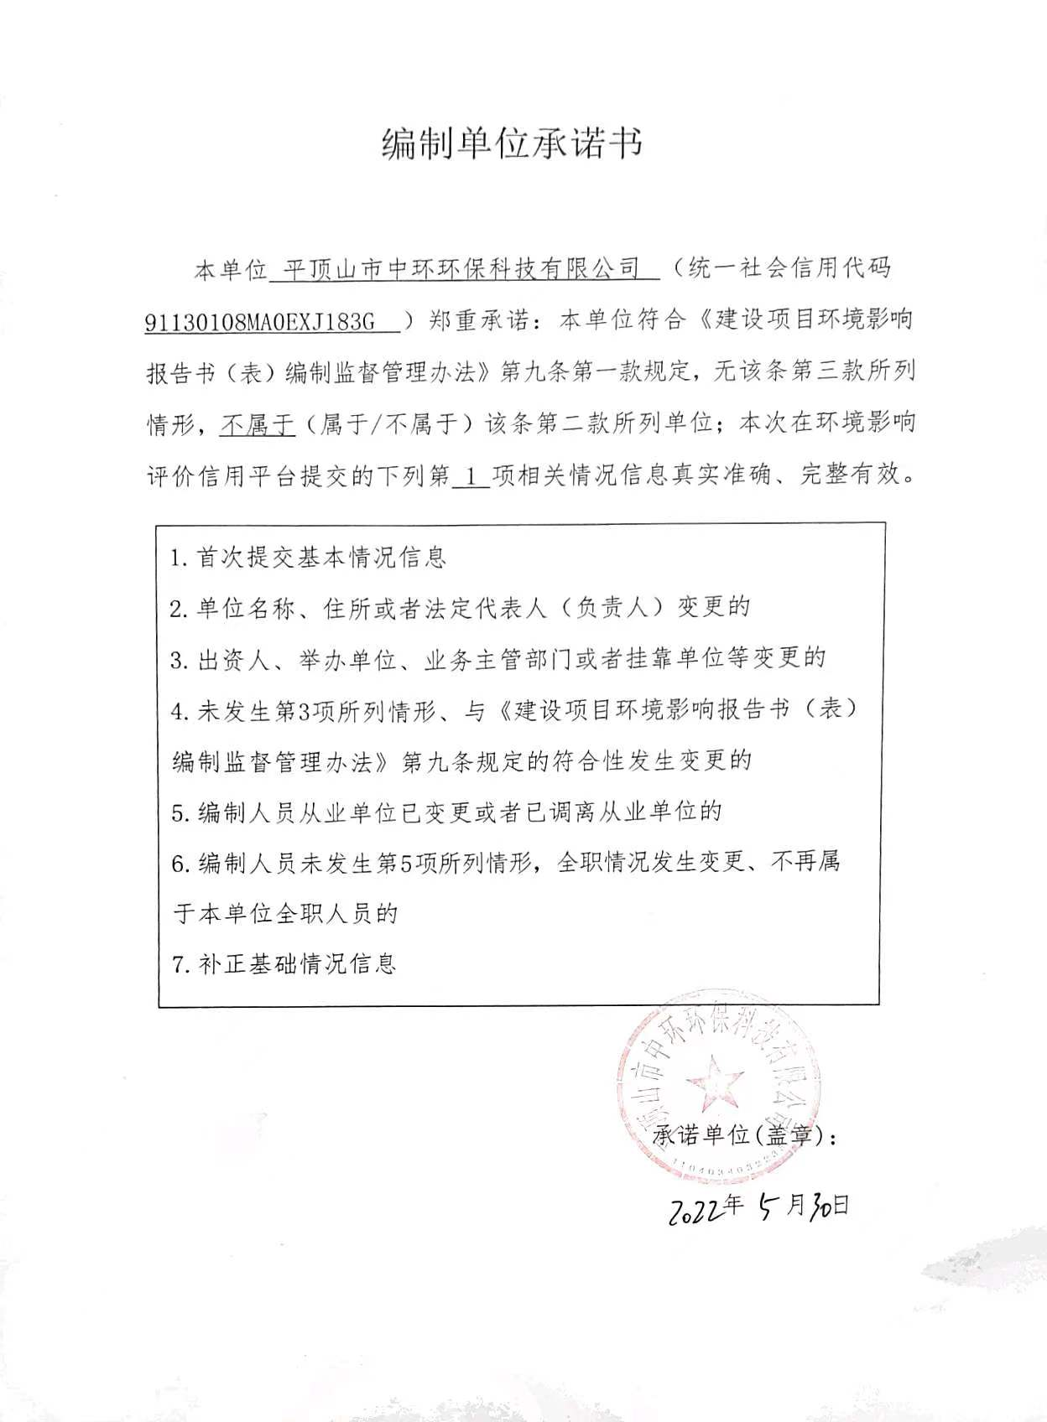

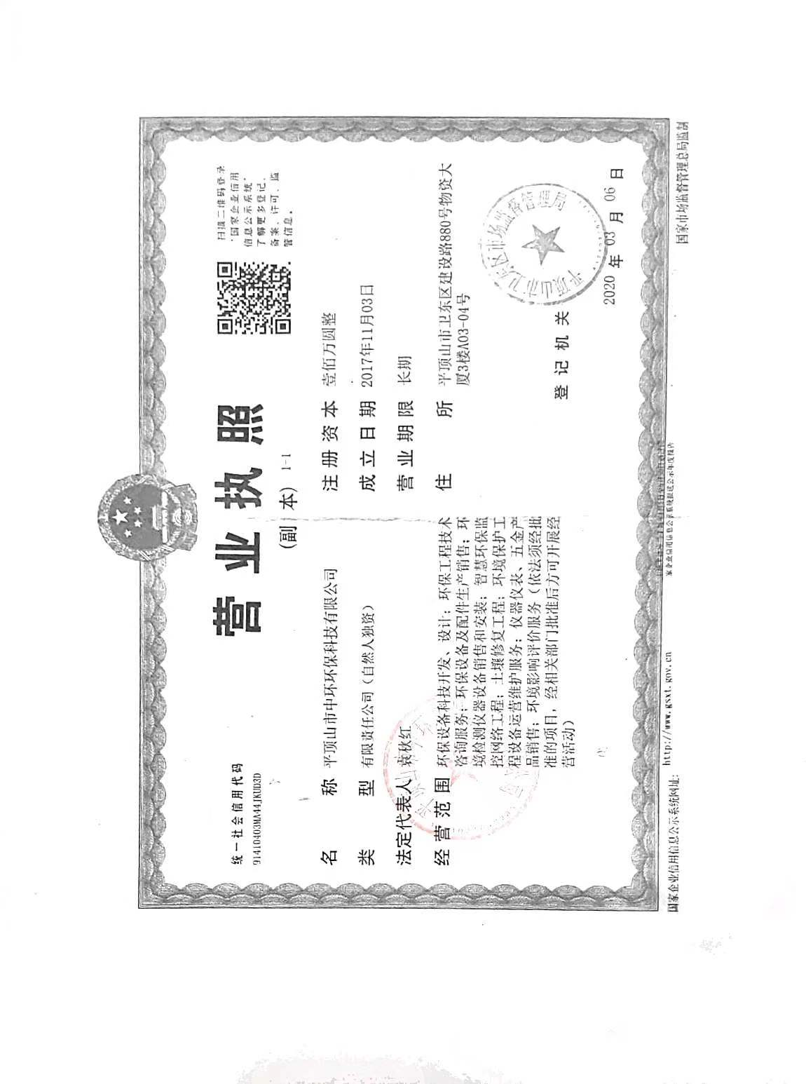

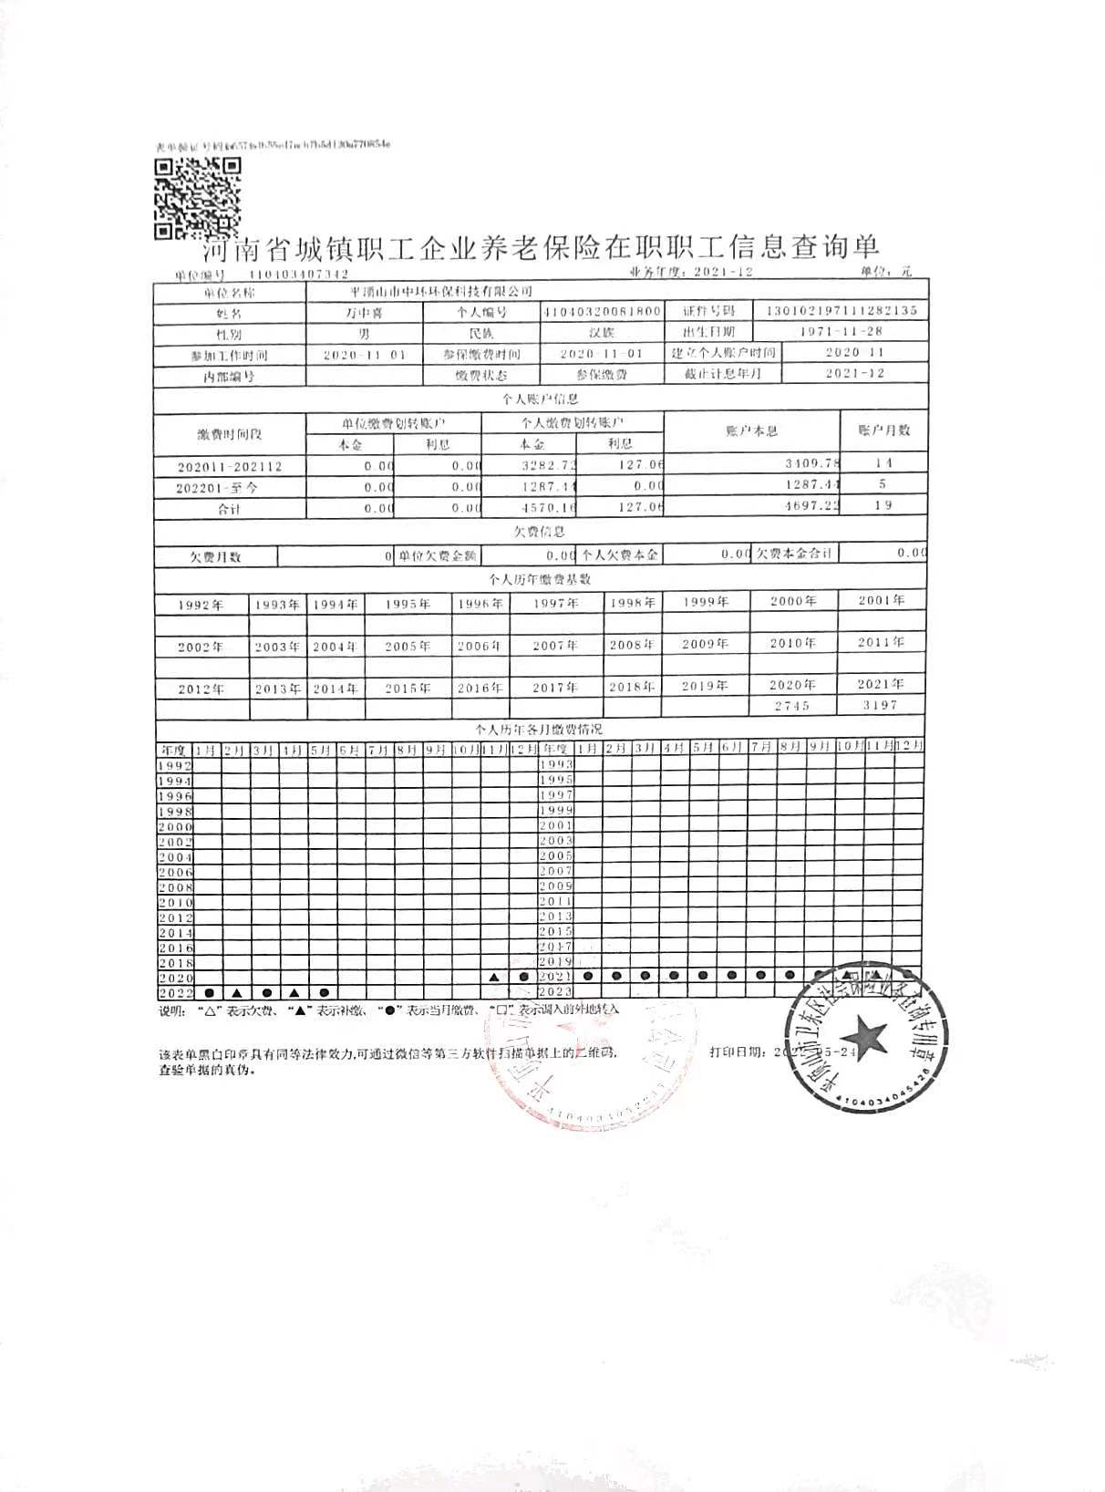

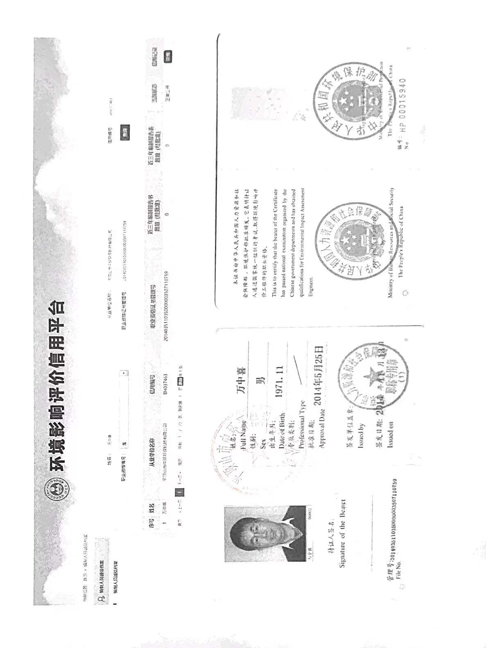

一、建设项目基本情况
项目名称 | 河南鼎立新能源科技有限公司动力锂离子电池生产线建设项目
项目代码 | 2203-411727-04-05-344917
建设单位  联系人 | 万超勇 | 联系方式 | 13686813696
建设地点 | 河南省驻马店市汝南县产业集聚区标准化厂房5－8栋
地理坐标 | 东经114.32112336"，北纬32.96423375
国民经济  行业类别 | C3841 锂离子电池制造 | 建设项目  行业类别 | 三十五、电气机械和器材制造业 -77电池制造 3841中“锂离子电池制造”
建设性质 | ☑新建（迁建）  □改建  □扩建  □技术改造 | 建设项目  申报情形 | ☑首次申报项目  □不予批准后再次申报项目  □超五年重新审核项目  □重大变动重新报批项目
项目审批（核准/备案）部门（选填） | 汝南县发展改革委员会 | 项目审批（核准/备案）文号（选填） | 2203-411727-04-05-344917
总投资  （万元） | 50000 | 环保投资  （万元） | 100
环保投资占比（%） | 0.2 | 施工工期 | 4个月
是否开工建设 | ☑否  □是 | 用地面积（m²） | 20000
专项评价  设置情况 | 无
规划情况 | 项目所在区域编制有《汝南县产业集聚区发展规划（2009-2020）》，2012年进行了调整。
规划环境影响评价情况 | 《汝南县产业集聚区发展规划（2009-2020）环境影响报告书》于 2011 年由河南省环境保护厅以豫环审[2011]313 号文予以审批。2012 年 12月，汝南县产业集聚区规划进行了调整，调整后的规划环评《汝南县产业集聚区发展规划调整方案（2013-2030）》于 2014 年 7 月由河南省环境保护厅以豫环审[2014]267 号文予以审批。
规划及规划环境影响评价符合性分析 | 本项目位于汝南县产业集聚区，项目符合产业集聚区规划及规划环评要求。
其他符合性分析 | 1、产业政策相符性  经查《产业结构调整指导目录（2019 年本）》，本项目属于允许类，符合国家产业政策。  2、“三线一单”相符性分析  《河南省人民政府关于实施“三线一单”生态环境分区管控的意见》（豫政〔2020〕37号）的相关要求如下：  （1）主要内容  （一）划分生态环境管控单元。按照生态保护红线、环境质量底线、资源利用上线等相关要求，划定全省优先保护单元、重点管控单元和一般管控单元三类生态环境管控单元，并实施分类管控。为确保政策协同，划定的各类生态环境管控单元的数量、面积和地域分布依照国土空间规划明确的空间格局、约束性指标等调整确定。  ——优先保护单元。指具有一定生态功能、以生态环境保护为主的区域。突出空间用途管控，以生态环境保护优先为原则，依法禁止或限制有关开发建设活动，优先开展生态保护修复，提高生态系统服务功能，确保生态环境功能不降低。  ——重点管控单元。指人口密集、资源开发强度较大、污染物排放强度相对较高的区域。主要推动空间布局优化和产业结构转型升级，深化污染治理，提高资源利用效率，减少污染物排放，防控生态环境风险，守住环境质量底线。  ——一般管控单元。指除优先保护单元、重点管控单元以外的其他区域。主要落实生态环境保护的基本要求，生态环境状况得到保持或优化。  （二）制定生态环境准入清单。基于生态环境管控单元，统筹考虑生态保护红线、环境质量底线、资源利用上线等要求，从优化空间布局、管控污染物排放、防控生态环境风险、提高资源利用效率等方面提出管控要求，分类制定生态环境准入清单。  建立“1+3+4+18+N”生态环境准入清单管控体系，“1”为全省生态环境总体准入要求；“3”为我省京津冀及周边地区、汾渭平原、苏皖鲁豫交界地区三大重点区域大气生态环境管控要求；“4”为省辖黄河流域、淮河流域、海河流域、长江流域四大流域水生态环境管控要求；“18”为省辖市（含济源示范区）生态环境总体准入要求；“N”为生态环境管控单元准入清单。  （2）实施和应用  （一）服务经济社会高质量发展。强化“三线一单”生态环境分区管控体系与相关规划的衔接，将其作为产业布局、结构调整、资源开发、城镇建设、重大项目选址等的重要依据，贯彻新发展理念、构建新发展格局，推动经济社会高质量发展。  （二）推动生态环境高水平保护。将“三线一单”生态环境分区管控作为推进污染防治、生态环境保护、环境风险管控等工作的依据和生态环境监管的重点，强化其在生态、水、大气、土壤、固体废物、环境影响评价、排污许可等环境管理中的应用，深入推进污染防治攻坚战，推动生态环境质量持续改善。  （3）相符性分析  ①生态保护红线  本项目位于河南省驻马店市汝南县产业集聚区标准化厂房5－8栋，根据项目所在地环境功能区划，项目不属于自然生态保护红线区，项目所在区域无自然保护区、风景名胜区、森林公园、重要湿地、饮用水源保护区等，符合生态保护红线要求。  ②环境质量底线  根据项目所在地环境质量现状调查，项目区域空气质量能够满足《环境空气质量标准》（GB3095-2012）中二级标准要求。项目地表水各监测断面监测因子均能满足《地表水环境质量标准》（GB3838-2002）中Ⅲ类）要求，地表水水质较好。地下水监测因子能满足（GB/T14848-2017）《地下水质量标准》Ⅲ类标准的要求。项目区域东、南、西、北各边界昼、夜间噪声等效声级均能满足《声环境质量标准》（GB3096－2008）中3类标准限值要求。根据项目污染物排放影响预测，本项目实施后对区域环境质量影响较小，环境质量可以保持现有水平，符合环境质量底线要求。  ③资源利用上线  本项目运营期将消耗一定量的水、电等资源，但资源消耗量相对区域利用总量来说较少。本项目运营期废水主要为生产废水及职工生活污水，生产废水经三级沉淀池处理后，排入污水市政污水管网。生活污水经化粪池预处理后，排入污水市政污水管网。实现了废水的减量化和资源化，符合资源利用上线要求。  ④生态环境准入清单  本项目属于锂电池制造项目，不属于环境功能区划中的负面清单项目。  另外，根据《河南省生态环境管控单元分布示意图》，本项目位于河南省驻马店市汝南县产业集聚区标准化厂房5－8栋，所属生态环境管控单元为一般管控单元。该区域管控要求主要落实生态环境保护的基本要求，生态环境状况得到保持或优化。本项目对产生的各类废气、废水、固废、噪声等均采取了相应的治理措施，通过落实相关生态环境保护措施，可将本项目对生态环境造成的影响降至最低；同时通过污染物排放总量替代，可使生态环境状况得到保持或优化。因此，本规划符合《河南省人民政府关于实施“三线一单”生态环境分区管控的意见》的相关要求。  综上所述，本项目符合“三线一单”相关要求。  3、与《河南省污染防治攻坚战领导小组办公室关于印发河南省 2021 年大气、水、土壤污染防治攻坚战及农业农村污染治理攻坚战实施方案的通知》（豫环攻坚办〔2021〕20 号）之《河南省 2021 年大气污染防治攻坚战实施方案》相符性分析  严格环境准入。落实“三线一单”（生态保护红线、环境质量底线、资源利用上线和生态环境准入清单）生态环境分区管控要求，从严从紧从实控制高耗能、高排放项目建设，全省原则上禁止新建、扩建单纯新增产能的钢铁、电解铝、水泥、平板玻璃、传统煤化工（甲醇、合成氨）、焦化、铸造、铝用炭素、耐火材料制品、砖瓦窑、铅锌冶炼（含再生铅） 等高耗能、高排放和产能过剩的产业项目，严格项目备案审查，强化项目现场核查，保持违规新增产能项目露头就打的高压态势。完善生态环境准入清单，强化项目环评及“三同时”管理，国家、省绩效分级重点行业的新建、改建、扩建项目达到 B 级以上要求。加强工业企业 VOCs 全过程运行管理。巩固 VOCs 综合治理成效， 聚焦提升企业废气收集率、治理设施同步运行率和去除率，鼓励企业采用高于现行标准要求的治理措施，取消废气排放系统旁路设置，因安全生产等原因必须保留的，应将旁路保留清单报省辖市生态环境部门备案并加强日常监管。强化 VOCs 无组织排放收集，在保证安全的前提下， 实施含 VOCs 物料全方位、全链条、全环节密闭管理，实现厂房由敞开变密闭、由常压变负压、由逸散变聚合、空气由污浊变清新的“四由四变” 目标。2021 年 5 月起，生态环境部门组织开展夏季 VOCs 重点排放单位专项检查。  注液废气：集气罩收集后送至UV光氧催化装置+活性炭吸附装置处理后，经15m高排气筒P1排放。  本项目为锂电池制造项目，项目满足“三线一单”生态环境分区管控要求，不属于全省原则上禁止新建、扩建单纯新增产能的产业项目， 不属于国家、省绩效分级重点行业的新建、改建、扩建项目。  综上，本项目符合《河南省 2021 年大气污染防治攻坚战实施方案》的相关要求。  4、项目与《河南省 2021 年工业企业大气污染物全面达标提升行动方案》相符性分析  大力提升有组织排放治理水平。各省辖市（含济源示范区，下同） 生态环境局督促相关企业因厂制宜选择成熟可靠的环保治理技术，鼓励采用覆膜滤料袋式除尘器、湿式静电除尘器、高效滤筒除尘器等除尘设施；烟气脱硫应实施增容提效改造等措施，提高运行稳定性，取消烟气旁路；烟气脱硝采用活性炭（焦）、选择性催化还原（SCR）等高效脱硝技术；工业锅炉、工业炉窑应用于低氮燃烧技术；排放挥发性有机物的企业应根据挥发性有机物组分及浓度、生产工况等，合理选择治理技术，除采用浓缩+焚烧（催化燃烧）工艺外，禁止采用单一低温等离子、光催化、光氧化、喷淋吸附等治理技术。采用活性炭吸附技术的，应选择碘值不低于 800 毫克/克的活性炭，并按设计要求足量添加、及时更换， 并做好活性炭购买、更换、废活性炭暂存转运记录。普遍采用活性炭吸附有机废气的园区应当建设统一的脱附、再生处理中心，涂装类园区应当统筹规划建设集中涂装中心。  强力推进无组织排放治理效果。各省辖市生态环境局督促相关企业认真组织企业进行自查，建立无组织排放问题清单，加强物料全方位、全链条、全环节密闭管理。储存环节应采用密闭容器、包装袋，高效密封储罐，封闭式储库、料仓等；装卸、转移和输送环节应采用密闭管道或密闭容器、罐车等；生产和使用环节应采用密闭设备，或在密闭空间中操作并有效收集废气，或进行局部气体收集，将无组织排放转变为有组织排放进行控制，对于采用局部集气罩的，应根据废气排放特点合理选择收集点位，通过更换大功率风机、增设烟道风机、增加垂帘等方式， 提高废气集气效率。  注液废气：集气罩收集后送至UV光氧催化装置+活性炭吸附装置处理后，经15m高排气筒P1排放。  综上，本项目符合《河南省 2021 年工业企业大气污染物全面达标提升行动方案》的相关要求。  5、项目选址可行性分析  本项目为锂电池制造项目，项目满足“三线一单”生态环境分区管控要求，不属于全省原则上禁止新建、扩建单纯新增产能的产业项目，不属于国家、省绩效分级重点行业的新建、改建、扩建项目。  本选址位于汝南县产业聚集区内，项目建设符合汝南县产业聚集区规划、“三线一单”、环境保护规划、环境功能区划等相关要求，不在汝南县产业集聚区环境准入负面清单之列，周边1000米范围内无环境敏感点分布，项目营运期间产生的废水、废气、噪声等在采用相应的污染防治措施后，可以达标排放，固废能够合理处置，项目的建设对周边环境影响较小。  综上分析，本项目选址较为合理。

二、建设项目工程分析
建设内容 | 一、项目概况  河南鼎立新能源科技有限公司成立于2022年3月，通讯地址位于汝南县产业集聚区建业路与清水路交叉口东北角标准化厂房5－8栋。河南鼎立新能源科技有限公司拟投资50000万元，在河南省驻马店市汝南县产业集聚区标准化厂房5－8栋新建“河南鼎立新能源科技有限公司动力锂离子电池生产线建设项目”。本项目租用现有空置厂房，建筑面积40000m²，项目建成后规模为年产1.6GWh方型大铝壳电池。  根据《中华人民共和国环境影响评价法》、《建设项目环境管理条例》的有关规定，建设项目应履行环境影响评价制度。本项目为锂电池制造项目，根据《建设项目环境影响评价分类管理名录（2021年版）》，本项目属于“三十五、电气机械和器材制造业 -77电池制造 3841中“锂离子电池制造””类别，应编制环境影响评价报告表。  受河南鼎立新能源科技有限公司，我单位承担该项目的环境影响评价工作，我单位接受委托后，对项目进行了详细的实地勘查和相关资料的收集、核实与分析工作，在此基础上，按照《环境影响评价技术导则》的相关规定与要求，完成了该项目的环境影响报告表。  二、生产规模及产品方案  本项目产品方案及产量具体详见见表2-1。  表2-1 本项目产品方案一览表  产品名称 产品规格 产品产量/年  方型大铝壳电池 100Ah/200Ah/280Ah 1.6GWh  三、项目用地与建设内容  本项目位于河南省驻马店市汝南县产业集聚区标准化厂房5－8栋，租用现有空置厂房，建筑面积40000m²。根据汝南县产业园区出具的入住证明，土地性质为工业用地，符合汝南县产业聚集区土地利用总体规划及产业布局。  本项目生产厂房及配套辅助工程、公用工程、环保工程。主要建设内容为：生产车间、成品仓库等。项目组成及主要建设内容见表2-2。  表2-2 项目组成及主要建设内容一览表  项目组成 内容与规模  主体工程 生产车间 标准厂房4栋，占地面积20000m²，建筑面积40000m²，  仓储工程 成品库 位于生产车间内  原料库 位于生产车间内  公用工程 供电设施 产业聚集区供电站  供水设施 产业聚集区供水管网  环保工程 废水治理 清洗废水经沉淀后回用于生产，存水自备废水用于地面冲洗后经三级沉淀池处理后排入市政污水管网；  生活污水经化粪池（12m³）预处理后排入市政污水管网；  废气治理 注液废气：集气罩收集后送至UV光氧催化装置+活性炭吸附装置处理后，经15m高排气筒P1排放。  噪声治理 厂房隔音，设备减震基础减震垫  固废处置 一般固废暂存间，危废暂存间、生活垃圾桶  四、主要原辅材料及能源消耗  项目主要原辅材料及能源消耗情况详见表2-3。  表2-3 主要原辅材料及能源消耗  序号 名称 年消耗量 备注  1 磷酸铁锂 3500t/a 规格LFP、正极材料  2 人造石墨 1750t/a 规格12μm、负极材料  3 铝箔 260t/a 规格6μm，8μm、正极集流体  4 铜箔 700t/a 规格16μm，20μm、负极集流体  5 隔膜 2000万m³/a 隔离正负极  6 CMC 28t/a 增稠剂  7 SP 105t/a 导电剂  8 SBR 90t/a 粘结剂  9 电解液 1825t/a 电解液  10 大铝壳 50万套/a 壳体  11 电 2500万kw 产业聚集区供电站  12 水 4200t 产业聚集区供水管网  原辅材料有毒有害理化性质见表2-4：  表2-4 有毒有害物质理化性质  名称 理化性质  磷酸铁锂 磷酸铁锂是一种锂离子电池电极材料，化学式为LiFePO4，主要用于各种锂离子电池。  增稠剂CMC 羧甲基纤维素钠（CMC），为纤维素羧甲基醚的钠盐，属阴离子型纤维素醚，为白 色或乳白色纤维状粉末或颗粒，密度 0.5-0.7 克/立方厘米。CMC 溶于水能显著增加 溶液粘度，具有增稠、分散、乳化、悬浮、保护胶体等作用，且生理无害。  导电剂（SP） 小颗粒导电炭黑，在正负极中均可用，完全没有储锂功能，只起导电作用。  粘结剂SBR 是 1，3-丁二烯和苯乙烯经共聚制得的弹性体，是一种不饱和烯烃高聚物。广泛用 于轮胎、胶带、胶管、电线电缆、医疗器具及各种橡胶制品的生产等领域。  电解液 锂离子电池的电解液采用有机溶剂混合溶解锂盐电解质形成电解液。有机溶剂为乙 烯碳酸酯、丙烯碳酸酯、碳酸二甲酯、二乙基碳酸酯等，电解质为 LiPF6。  五、项目主要设备  本项目主要设备见表2-4。  表2-4 本项目主要设备一览表  序号 主要设备名称 型号 单位 数量  1 搅拌机 EV-65 台 12  2 涂布机 PCS-300KW 台 6  3 辊分一体机 / 台 2  4 膜切机 / 台 10  5 叠片机 TM-902C 台 15  6 焊接线 / 套 6  7 烘箱 / 台 24  8 注液机 ZHX-13 台 3  9 检测柜 DL-888D 台 120  10 除湿机 MZ-10A 套 15  11 空压机组 MQD3220 套 3  六、公用工程  （1）给水：本项目用水来产业聚集区供水管网，能够满足本项目用水需求。  （2）供电：本项目用电来源于产业聚集区供电站，能够满足本项目的设施设备运转、日常办公等用电。  （3）排水：项目废水主要为员工生活污水。生活污水经化粪池预处理后，排入市政污水管网。  七、工作制度及劳动定员  本项目劳动定员400人，均不在厂区内食宿。全年生产天数300天，每天8小时工作制，全年生产2400小时。  八、项目厂区平面布置  本项目利用厂区现有空置厂房进行建设，主要建设内容为：生产车间、成品库及原料库。根据建设单位提供资料，项目厂址西侧为清水路，南侧为建业路。便于车辆进出及物资运输。整个项目布局紧凑，功能分区明确。本项目平面布置合理。项目厂区平面图见附图2。
工艺流程和产排污环节 | 一、生产工艺流程简述  本项目锂电池生产工艺流程如图1所示。  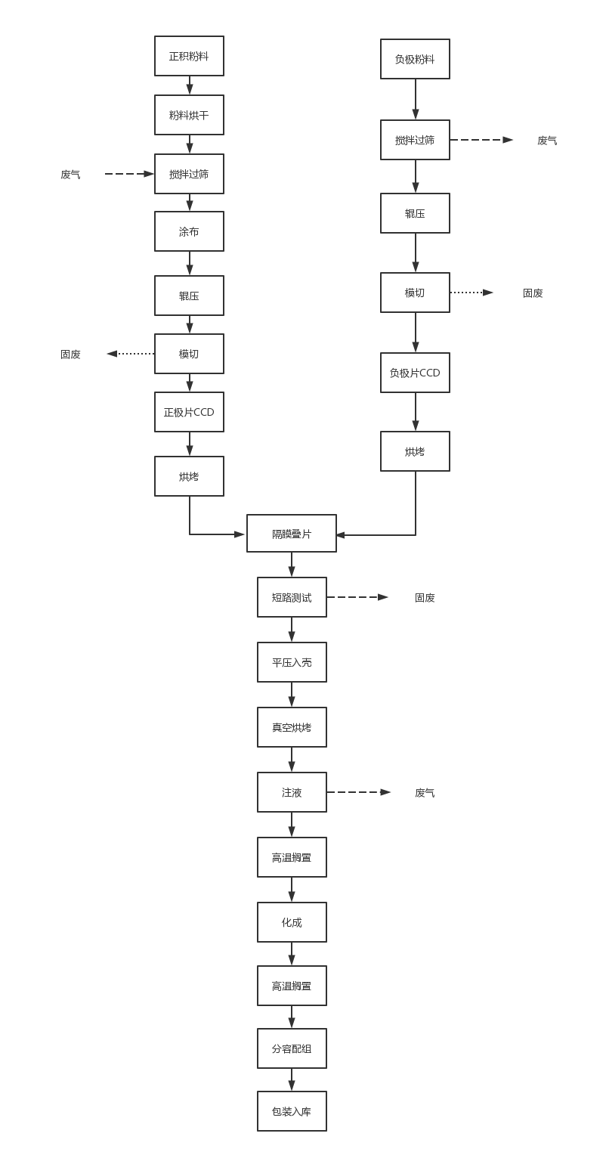  图1 本项目锂电池工艺流程图  工艺流程简述：  整个工艺流程分为：锂离子电池通常都可以分为三个大的部分：由正负极片及隔膜叠片而成的卷芯部分、用以提供浸润卷芯的电解液部分及外壳部分。其中正极极片是由磷酸铁锂、导电剂、和粘接剂涂覆在铝箔表面制备而成。负极由碳石墨负极、导电剂、和粘接剂涂覆在铜箔表面制备而成。正负极片中间夹一层隔膜通过叠片的方式制成卷芯。  1、正、负极制备工序  （1）配料制浆  制浆又称搅拌，正负极制浆在两个独立工段。将满足规格要求的各种粉状物料通过全自动配料系统按照一定的配比加入到搅拌机中，溶剂通过全自动配料系统加入到溶剂储罐中，之后各种粉料和溶剂按照一定的要求进入真空搅拌罐中经过真空搅拌罐过程制得粘度适合的浆料，整个过程均在密闭环境下进行，会产生少量粉尘。  由于搅拌会发热，为避免温度过高需用夹套循环水进行降温，使温度控制在40℃左右，搅拌6-8小时，分别制得正负极浆料，呈黑色粘稠状。制浆搅拌过程为物料机械过程，不发生化学反应。  （2）涂布、烘干  正极：通过涂布机机头，将正极材料以一定的密度均匀的涂附在铝箔的正反面，经过涂布机烘烤箱进行烘干（电加热，多级温度烘烤，90—110℃），最终制成正极片。  负极：通过涂布机机头，将负极材料以一定的密度均匀的涂附在铜箔的正反面，经过涂布机烘烤箱进行烘干（电加热，温度控制在90℃左右），最终制成正极片。  涂布后的湿极片进入烘箱进行烘干，以去除极片中的溶剂（去离子水）。正极片粘结剂为水性胶体，热分解温度在316℃以上，而烘干温度约为90—110℃，此温度能够保证水分全部挥发，而其他物质不会分解或损失。负极片干燥温度约为90℃左右，负极溶剂也是以去离子水为溶剂，因此正、负极涂布过程仅有水蒸气排放。通过烘箱烘干完成的极片收成卷料放置于干燥房间内供下道工序使用。  （3）辊压分切  经干燥后的正、负极集流体上涂满了正、负极材料混合物，需要用辊压机对极片进行压实，达到合适的密度和厚度，压延成片状，根据不同规格的电池要求由分切机切断成相应的极板尺寸，在分切过程中会有少量废边角料产生。  （4）极片膜切  正负极膜切：将分切完成的极片安装在全自动正极膜切机上，使用设备将极片按照工艺设定裁切成小片，装盘转入下步工序。  （5）极片烘烤  将分切后的正、负极片送入真空烘烤箱干燥，正极片干燥温度一般为80~100℃，负极片干燥温度一般为80~100℃，本工序主要作用是消除过程中带入的水分，干燥过程中会产生少量的水蒸汽，完成烘烤后自然冷却，供下道工序使用。  2、电池组合工序  （1）叠片  将正极片、负极片和隔膜按照正极片-隔膜-负极片-隔膜自上而下的顺序重叠放置后在全自动垫片机上进行叠片制成电池极芯，并将电芯装入电池的外壳内。  （2）组装工序  极芯入壳：将每个极芯顶侧面和底部贴胶后，焊接盖板，然后将其装入外购的铝壳中。  激光焊：将入壳后的电池放入焊接盘内，该装置会自动将电池放置于运行轨道上，当电池顺着轨道进入焊接位置后，设备上的压块下压，将的极耳与盖板和壳体焊接在一起。  （3）注液  锂离子电池电解液主要成为LiPF₆及部分酯类等，固态LiPF₆不稳定，暴露在空气中20℃就开始分解，且LiPF₆极易吸水，吸水后与少量水汽反应生成HF，因此锂离子动力电池必须在干燥的手套箱或干燥房内完成，由干燥机连续提供干燥空气。手套箱或干燥房内空气通过干燥机干燥后循环注回来，因此注液废气不外排，注液后顺着进料轨道， 电芯会自动进入称重工序，设备会自动对电芯进行称重扫码，注液过程会有少量的电解液挥发废气产生，以非甲烷总烃计。  （4）化成分容  化成是在自动化设备对注液完毕的电池进行活化、充电分容等激活检测，将电极材料激活，使正、负极电极片上活性物物与电解液相互渗透。化成时间为6~10小时。检测是检测电池内阻、电压、尺寸及重量等，根据测试结果对电池进行分选。检测工序会有少量不合格品废电池产生，挑出电芯内部存在微短路缺陷的短路、低电压电芯，保障电池性能。  - 分选出货  最后将完成的电池放入分选设备，设备会自动按照要求对电池进行分选操作，经分档后的电池包装入库。  二、产污环节  根据项目工艺流程并结合项目厂区实地勘查结论，本项目主要污染因素有废气、固体废物和噪声等。  （1）废气：制浆搅拌废气、注液废气。  （2）废水：生活废水、正负极清洗、地面冲洗废水及纯水制备废水。  （3）噪声：机械设备运行过程产生的噪声。  （4）固废：生活垃圾、正负极废极片、不合格电池、废树脂、废活性炭、废灯管。
与项目有关的原有环境污染问题 | 本项目为新建项目，拟建位置现为空置厂房，不存在与本项目有关的原有污染及主要环境问题。

三、区域环境质量现状、环境保护目标及评价标准
区域环境质量现状 | 1、环境空气  本项目位于河南省河南省驻马店市汝南县产业集聚区标准化厂房5－8栋，项目所在地属于二类功能区，环境空气质量应执行《环境空气质量标准》（GB3095-2012）二级标准。引用2021年驻马店市环境空气监测站点的监测数据，环境空气质量统计结果见表3-1。  表3-1 2021年驻马店市环境空气质量统计结果  监测项目 年平均值 评价标准 占标率/% 达标情况  SO₂（ug/Nm³） 9 60 15 达标  NO₂（ug/Nm³） 21 40 52.5 达标  PM₁₀（ug/Nm³） 74 70 106 不达标  PM_{2.5}（ug/Nm³） 43 35 123 不达标  CO-95（mg/Nm³） 0.9 4 22.5 达标  O₃8h-90（ug/Nm³） 133 160 83.1 达标  由表3-1可知，2021年驻马店市环境空气质量6项基本因子中，SO₂年平均值、NO₂年平均值、CO日均值第95百分位数、O₃日最大8小时均值均可满足《环境空气质量标准》（GB3095-2012）中的二级标准要求，PM2.5年平均值、PM10年平均值不能满足《环境空气质量标准》（GB3095-2012）中的二级标准要求。因此，项目区域环境空气质量判定为不达标区。  2、水环境  根据现场调查，本项目周边最近的地表水体为臻头河，距本项目厂址最近的下游断面为汝河沙口断面。评价引用驻马店市环保局网站公示的《2022年3月份全市地表水责任目标断面及饮用水源水质状况公示表》中的汝河沙口断面监测数据对区域地表水环境质量进行分析评价，汝河沙口断面的水质监测结果统计详见表3-2。  表3-2 地表水现状监测统计与评价结果（单位：mg/L）  断面名称 监测项目 监测值 标准值 超标倍数  汝河沙口断面 COD 10.5 20 0  NH₃-N 0.2 1 0  总磷 0.098 0.2 0  从上表的监测统计结果分析可知，汝河沙口断面的COD、氨氮、总磷现状监测值均可满足《地表水环境质量标准》（GB3838-2002）Ⅲ类标准限值要求。故项目所在区域地表水环境质量现状较好。  3、声环境质量现状  本项目厂界外周边50米范围内不存在声环境保护目标，故不需要对声环境现状进行监测。  4、生态环境  本项目利用厂区现有厂房，不新增用地，且用地范围内没有生态环境保护目标时，无需进行生态现状调查。
环境保护目标 | （1）大气环境：本项目厂界外500米范围内大气环境敏感点见下表。  （2）声环境：本项目厂界外50米范围内没有声环境保护目标。  （3）地表水环境：本项目厂界外南侧4200米处臻头河。  （4）地下水环境：本项目厂界外500米范围内没有地下水集中式饮用水水源和热水、矿泉水、温泉等特殊地下水资源。  （5）生态环境：项目所在区域地属平原，地表土层被广袤农作物及其它植物覆盖，少有裸露土层，植被覆盖率达90%以上，生态环境状况较好。  本项目主要环境保护目标见下表3-3。  表3-3 主要环境保护目标一览表  类别 环境保护目标 方位 与本项目距离（m） 保护级别  大气 环境 崔大庄 西南侧 460 《环境空气质量标准》（GB3095-2012）二级标准  胡庄 西北侧 440  地表水 臻头河 南侧 4200 《地表水环境质量标准》（GB3838-2002）Ⅲ类标准  地下水 项目位置所在 区域 / / 《地下水质量标准》（GB14848-2017）Ⅲ类标准  声环境 项目位置四周 边界 / / 《声环境质量标准》（GB3096-2008）3类标准
污染物排放控制标准 | （1）废气：本项目营运期颗粒物、非甲烷总烃废气排放执行《电池工业污染物排放标准》（GB 30484-2013）表 5 新建企业限值要求，同时需满足《关于全省开展工业企业挥发性有机物专项治理工作中排放建议值的通知》（豫环攻坚办【2017】162 号）中相关要求，无组织VOCs废气执行《挥发性有机物无组织排放控制标准》（GB 37822—2019）中表1A中限值要求。详见表3-4、3-5。  表3-4 废气污染物排放标准  序号 污染物 标准级别 最高允许排放浓度（mg/m3） 最高允许排放速率（kg/h） 无组织排放监控浓度限  排气筒（m） 标准限值  1 颗粒物 GB30484-2013 / / / 0.3  2 非甲烷总烃 GB30484-2013 50 15 / 2.0  豫环攻坚办【2017】162 号 80 15 / 2.0  表3-5 厂区内VOCs无组织排放限值  污染物项目 排放限值 特别排放限值 限制含义 无组织排放监控位置  NMHC 10 6 监测点处1h平均浓度值 在厂房外设置监控点  30 20 监控点处任意一次浓度值  （2）废水：项目外排污水执行汝南县第二污水处理厂进水水质标准，污水处理厂出水水质执行《洪河流域水污染物排放标准》（DB41/1257-2016）（COD50mg/L、氨氮5.0mg/L），同时需满足《城镇污水处理厂污染物排放标准》（18918-2002）一级A标准，详见表3-6。  表3-6 汝南县第二污水处理厂设计进水水质指标  序号 污染物 设计进水水质指标 设计出水水质指标  1 COD 320 50  2 BOD₅ 150 10  3 SS 190 10  4 氨氮 30 5  （3）噪声：项目厂界环境噪声执行《工业企业厂界环境噪声排放标准》（GB12348-2008）3类标准要求，详见表3-7。  表3-7 工业企业厂界环境噪声排放标准 单位：dB(A)  厂界 类别 昼间 夜间  东、西、南、北厂界 3类 65 55  （4）固体废物：本项目一般固废暂存执行《一般工业固体废物贮存和填埋污染控制标准》（GB18599-2020）规定的相关要求。危险固废暂存执行《危险废物贮存污染控制标准》（GB18597-2001）（2013年修订）相关要求要求。
总量控制指标 | （1）COD、氨氮  本项目废水污染物排放量为：COD2.11t/a、氨氮0.22t/a。评价建议项目水污染物总量控制指标为：COD2.11t/a、氨氮0.22t/a。  （2）VOCs  有组织废气中非甲烷总烃属于VOCs，排放量为0.11t/a。评价建议项目总量控制指标为：VOCs 0.11t/a。  依据环境保护部关于印发《建设项目主要污染物排放总量指标审核及管理暂行办法》（环发[2014]197号）、《环境空气质量标准》（GB3095-2012）、《地面水环境质量标准》（标准号GB3838-83）相关文件要求，经汝南县环境保护局同意，结合汝南县水环境水质出境断面及环境空气质量年均值，该项目所需所需化学需氧量、氨氮从汝南县第二污水处理厂2021年度新增削减量中替代解决，该项目VOCs所需替代指标可以从汝南县“十三五”以来的减排项目中进行支取。扣减汝南县“十三五”以来总量减排指标。

四、主要环境影响和保护措施
施工期环境保护措施 | 本项目建设使用已建成的厂房，施工期主要为设备及环保设备安装。项目施工期产生的主要环境影响为设备安装过程中产生的噪声、固废以及安装工人产生的生活污水。设备安装过程中的噪声为非连续噪声经厂房隔声、基础减振后对周围环境影响较少；产生包装废弃物经收集后交环卫部门集中处理，安装过程中工人的生活污水依托厂区现有化粪池处理。
运营期环境影响和保护措施 | 根据工程分析，该项目建成后的营运期主要环境污染因素有废气、废水、固废及噪声等，以下就项目营运期污染物的排放对环境的影响进行简要分析。  一、环境空气影响分析  本项目废气污染源主要为：投料搅拌废气、电池注液废气。  1、投料搅拌废气  正负极制浆过程，粉状料投料过程会产生粉尘。本项目在真空搅拌罐中搅拌，经过真空搅拌罐过程制得粘度适合的浆料，整个过程均在密闭环境下进行，产生粉尘极少，均以无组织排放。类比《江西华立源锂能科技股份有限公司年产 3 亿块锂离子电池项目（一期）》监测资料（该项目已于 2015 年投入生产），粉尘产生量约为粉状物料使用量的 0.05%， 本项目制浆过程粉状物料年用量为 5250t/a，则配料粉尘产生量为2.62t/a。经车间阻隔、沉降，对大气环境影响小。  - 电池注液废气  电池注液过程会挥发少量的有机废气，主要污染因子以非甲烷总烃计。类比《江西华立源锂能科技股份有限公司年产3亿块锂离子电池项目（一期）》监测资料（该项目已于2015 年投入生产），废气产生量约为电解液用量的 0.13%。本项目电解液用量 为1825t/a，则注液过程废气产生量为 2.37t/a。  本项目在注液区设置集气罩，收集效率按90%计，废气经风机（风机风量不小于50000m³/h）送至UV光氧催化装置+活性炭吸附装置处理后，引至1根15m高排气筒P2（内径为400mm）排放。除尘设备年运行时间为2400h，除尘效率以95%计。经核算，本项目有组织非甲烷总烃产生量为2.13t/a，产生速率为0.89kg/h，产生浓度为17.8mg/m³，经UV光氧催化装置+活性炭吸附装置处理后非甲烷总烃有组织排放量为0.11t/a，排放速率为0.045kg/h，排放浓度为0.89mg/m3。  未被收集的废气以无组织形式排放，对大气环境影响小。经核算，本项目无组织非甲烷总烃废气产生量为0.24t/a。  本项目废气产排情况一览表见表4-1。  表4-1 废气产排情况  类型 来源 污染物 产生量及浓度 排放量及浓度 污染防治措施  有组织 注液 非甲烷总烃 2.13t/a、 17.8mg/m³ 0.11t/a、 0.89mg/m³ UV光氧催化装置+活性炭吸附装置+15m高排气筒  无组织 投料搅拌 颗粒物 2.62t/a 2.62t/a 车间阻隔、沉降  注液 非甲烷总烃 0.24t/a 0.24t/a /  综上分析可知，本项目营运期在严格落实废气污染防治措施的情况下，废气能够实现达标排放，无组织废气排放量较少，对周边环境空气的影响较小。  二、水环境影响分析  本项目用水主要为废水主要为生产废水和生活废水。  1、生产废水  （1）负极清洗废水  根据企业提供资料，负极混合料混合后会定期对其容器一周进行一次清洗，用水量约为50t/a，主要污染物为SS，本项目清洗废水全部回用于生产，不外排。  （2）纯水制备废水、地面冲洗废水  本项目设置有纯水机，为负极浆料制备工序提供纯水。根据企业提供资料，纯水用量为3600m³ /a。 新鲜水制备纯水制得率取 0.75，则此工序新鲜水用量为 4800m³ /a。浓水排放量为 1250m³ /a。纯水制备废水作为地面冲洗，经三级沉淀池简单沉淀后排入园区污水管网，通过污水管网排入汝南县第二污水处理厂。  本项目生产废水为1250m³ /a，类比同行业，污染物浓度：COD150（mg/L）、氨氮30（mg/L）；则水污染物排放量为：COD0.188t/a、氨氮0.037t/a。  2、生活用水  本项目劳动定员400人，均不在厂区食宿，根据《河南省地方标准-工业与城镇生活用水定额》 (DB41/T385-2020) ，参考城镇居民用水定额并结合项目实际情况不在厂内食宿员工洗漱用水量按80L/d·人计，则生活用水量为32m³/d（9600m³/a）。废水产污系数取0.8，则生活污水产生量为25.6m³/d、7680t/a。生活污水中各项水污染产生物浓度分别为COD 350mg/L、BOD₅ 180mg/L、SS 200mg/L、氨氮30mg/L。经“化粪池”预处理后，排入汝南县第二污水处理厂进一步处理后达标排放。  本项目生活污水经“化粪池”预处理后，排入汝南县第二污水处理厂进一步处理后达标排放。生活污水外排量为25.6m³/d、7680t/a。经化粪池处理后污水水质可以达到《污水综合排放标准》（GB8978-1996）三级标准和汝南县第二污水处理厂收水要求，经市政污水管网进入汝南县第二污水处理厂进一步处理。本项目生活污水化粪池规模按1.2倍设计，化粪池设计规模为30.72m³/d，评价建议化粪池设计处理规模不小于35m³/d，经化粪池预处理后污水排放情况列于表4-2。  表4-2 预计本项目废水排放情况表  项 目 流量 (m³/d) COD (mg/L) BOD₅ (mg/L) SS (mg/L) 氨氮 (mg/L)  处理前 25.6 300 180 200 25  处理后 25.6 250 120 150 24  总排口 25.6 250 120 150 24  汝南县第二污水处理厂进水水质指标 / 320 150 190 30  达标分析 / 达标 达标 达标 达标  排放总量（t/a） 7680 1.92 0.92 1.15 0.18  从表4-2可知，本项目废水经厂区“化粪池”处理后，外排废水水质满足汝南县第二污水处理厂进水水质要求。因此本项目生活污水经“化粪池”预处理后，通过污水管网进入污水处理厂进一步处理，是可行的。  经核算，本项目废水污染物排放量为：COD2.11t/a、氨氮0.22t/a。本项目重点水污染物排放总量为：COD2.11t/a、氨氮0.22t/a。  此外，本项目生产区及生活污水管网均建有较为完备的给排水系统，厂区排水实现雨污分流制，水处理设施、排污管网均采用水泥硬化处理，防渗防漏，不会对地下水造成明显影响。  三、声环境影响分析  本项目夜间不生产，本项目运营期噪声源强主要为设备产生的噪声，噪声源强在70～90dB(A)之间，经采取隔声、减震措施后，噪声源强在55～65dB(A)之间，主要高噪声设备见表4-3。  表4-3 本项目主要高噪声设备情况一览表  序号 名称 数量（台） 源强 〔dB(A)〕 位置 控制措施 控制后声压级 〔dB(A)〕  1 搅拌机 12 80 厂房内 隔声、减震 55  2 辊分一体机 2 80 厂房内 隔声、减震 60  3 烘箱 24 70 厂房内 隔声、减震 65  4 空压机 3 90 厂房内 隔声、减震 60  在采取治理措施后，厂界昼间噪声贡献值均能满足《工业企业厂界环境噪声排放标准》（GB12348-2008）3类标准要求，对周边环境影响较小。  为了确保项目所在地声环境达到功能区划要求，评价建议建设单位应该采取以下措施：  （1）在设备选型过程中优先选择环保低噪型设备，从源头上削减噪声源；  （2）合理布局设备安装位置，将高噪声设备尽量远离厂界；  （3）提高设备安装精度，同时采用减振措施；  （4）厂房墙体及屋顶应采用轻质复合隔声簿板；  （5）主要的降噪设备应定期检查、维修、不合要求的要及时更换，防止机械噪声的升高；  （6）建设单位加强管理，做到文明生产，尽可能减轻人工操作产生的瞬时噪声对环境的影响。  四、固体废弃物环境影响分析  本项目运营期固体废物主要为生活垃圾、正负极废极片、不合格电池、废树脂、废活性炭、废灯管。  1、生活垃圾  本项目不提供食宿，根据《生活垃圾产生量计算及预测方法》（CJ/T106-2016），本项目工作人员生活垃圾产生量以0.5kg/人·d 计，则职工生活垃圾产生量为60t/a。生活垃圾经垃圾桶分类收集后，定期清运至附近的垃圾中转站。  2、一般固废  （1）正负极片边角料  正负极片分条、制片工序会产生废的边角料，产生量约为 2.5t/a，主要成份为制片及粘附的少量涂层。具有较高的回收利和价值，收集后由废电池回收机构回收。  （2）不合格电池  电池检测工序会产生不良品，产生量约为 3.8t/a。收集后由废电池回收机构回收。  建设单位拟在厂区内设置100m²一般固废暂存间1座，应满足《一般工业固体废物贮存和填埋污染控制标准》（GB18599-2020）的要求：  （1）贮存、处置场应采取防水、防晒、防渗漏的措施；  （2）一般工业固体废物贮存、处置场，禁止危险废物和生活垃圾混入；  （3）为保障设施、设备正常运营，必要时应采取措施防止地基下沉；  （4）为加强监督管理，贮存、处置场应按《环境保护图形标志固体废物储存（处置）场》（GB15562.2）设置环境保护图形标志。  3、危险废物  （1）废树脂  电池生产车间设置有纯水机，为负极浆料制备工序提供纯水。纯水制备采用“砂滤+活性炭+RO反渗透+EDI系统”工艺，纯水制备会产生废离子交换树脂。产生量为0.86t/a。废离子交换树脂属于危险废物，废物类别 HW13。集中收集后暂存于危废暂存间，定期交由有资质单位处理。  （2）废UV灯管  本项目 UV 光氧催化处理装置中所用 UV 灯管为危险废物。废物类别为HW29， 废物代码900-023-29。根据相关资料显示，UV灯管寿命为1万小时，为保证有机废气的处理效率，一般要求一年更换一次，更换量50根/a，约0.05t/a。  （3）废活性炭  本项目废气净化用活性炭需定期更换，每半年更换一次，更换时全部更换，废活性炭的产生量为0.65t/a。废物类别为HW49，废物代码900-039-49。  建设单位拟在厂内设置面积50m²危废暂存间1座，危险废物收集后暂存于危废暂存间，定期交由有资质的单位妥善处置。危废暂存间的设计应符合《危险废物贮存污染控制标准》（GB18597-2001）及其修改单的要求。本次环评要求建设单位按照以下要求处置危险废物：  （1）设置专门的危险废物暂存间储存，危废暂存间按以下要求建设：  危废暂存库房地面用水泥硬化且进行防渗处理，地面和墙均作防渗防腐处理，防渗层渗透系数≤10⁻¹⁰cm/s。危废暂存间有防扬尘、防雨淋、防流失、防渗漏措施，四周设置防渗的集水池；危废暂存间应按《环境保护图形标志》（GB15562.2）要求设置环境保护图形标志，以加强监督管理。  危险废物贮存容器要求：应当使用符合标准的容器盛装危险废物；装载危险废物的容器及材质要满足相应的强度要求；装载危险废物的容器必须完好无损；装载危险废物的容器和衬里要与危险废物相容。  在废物中转临时贮存场所建设时应包括以下措施：地面与裙脚要用坚固、防渗的材料建造，建筑材料必须与危险废物相容；必须有泄漏液体收集装置、气体导出口及气体净化装置；设施内要有安全照明设施和观察窗口；用以存放装载液体、半固体危险废物容器的地方，必须有耐腐蚀的硬化地面，且表面无裂隙；应设计堵截泄漏的裙脚，地面与裙脚所围建的容积不低于堵截最大容器的最大储量或总储量的五分之一，不相容的危险废物必须分开存放，并设有隔离间隔断。  （2）危险废物设置专用容器  本项目产生的危险废物分别储存在专用的密闭容器内；容器内须留足够空间；容器上设置明显环境保护标志，定期对贮存容器进行检查，发现破损，及时采取措施清理更换；禁止将不兼容危险废物在一个容器内混装。  （3）委托处理  禁止危险废物与一般固体废物混合存放；项目产生的危险废物经集中收集后，委托有资质的单位进行处置，确保生产过程产生的危险废物得到妥善处置。  （4）转移运输  由危险废物处置单位上门回收，运输单位承运危险废物时，应在危险废物包装上按照《危险废物贮存污染控制标准》（GB18597-2001）及其修改单附录A设置标志，运输车辆应按《道路运输危险货物车辆标志》（GB13392-2005）设立车辆标志。  危险废物的转移必须按照《危险废物转移联单管理办法》的相关要求执行。 转移危险废物前，须按照国家有关规定报批危险废物转移计划，经批准后，建设单位应向当地环保部门申请领取联单。  在严格以上处置措施的前提下，项目产生的固体废物对周围环境影响较小。  本项目一般固体废物处置措施见表4-4，危险废物处置措施见表4-5。  表4-4 一般固废处置措施一览表  序号 固废名称 固废种类 产生量（t/a） 处置措施  1 正负极片边角料 一般固废 2.5 废电池回收机构回收  2 不合格电池 一般固废 3.8  3 生活垃圾 一般固废 60 定期清运至垃圾中转站  表4-5 危险废物处置措施一览表  名称 类别 代码 产生量（t/a） 形态 主要 成分 有害成分 产废周期 危险特性 污染防治措施  废树脂 HW13有机树脂 类废物 265-103-13 0.86 固态 树脂 废过滤介质 1年 T 交有资质单位处理  废活性炭 HW49 其他废物 900-041-49 0.64 固态 活性炭 含VOC 1年 T  废UV灯管 HW29 含汞废物 900-023-29 0.05 固态 UV 灯管 含汞 1年 T  本项目危险废物贮存场所（设施）设置情况见表4-6。  表4-6 本项目危险废物贮存场所（设施）基本情况一览表  贮存 场所 危险废物名称 危险废物类别 危险废物代码 位置 占地面积 贮存 方式 贮存 能力 贮存 周期  危废 暂存间 废活性炭 HW49 900-041-49 危废 暂存间 50m² 桶装 20t 1年  废UV灯管 HW29 900-023-29  废树脂 HW13 265-103-13  综上所述，本项目固废经过合理的处理、处置措施后，不会对周围环境造成二次污染。项目固废处理措施合理可行。  五、总量控制分析  （1）COD、氨氮  本项目废水污染物排放量为：COD2.11t/a、氨氮0.22t/a。评价建议项目水污染物总量控制指标为：COD2.11t/a、氨氮0.22t/a。  （2）VOCs  有组织废气中非甲烷总烃属于VOCs，排放量为0.11t/a。评价建议项目总量控制指标为：VOCs 0.11t/a。  六、土壤环境影响和保护措施  本项目为锂电池生产项目，根据项目污染物排放特点，项目投运后对土壤的主要影响途径为大气沉降，本次评价采用定性描述法来分析项目对土壤环境的影响。  项目主要大气污染物为颗粒物、非甲烷总烃，排放量较小，经大气沉降后，不会对周边土壤环境造成影响。项目生活污水经化粪池处理后，进入市政污水管网。正常共况下，本项目运营期内没有厂区废水经过地面漫流进入土壤的途径。生活垃圾经垃圾桶收集后定期转运至垃圾中转站处理；正负极片边角料、不合格电池收集后由废电池回收机构回收；废树脂、废UV灯管、废活性炭经危废暂存间暂存后，交由有资质单位处置。不会对土壤造成影响。本项目车间及公辅工程的地面均按照相关规范进行硬化，正常工况下，本项目运营期内没有垂直入渗进入土壤的途径。  为减轻或避免对土壤造成不利影响，本次评价对项目建设提出相应的环境保护措施，主要从源头控制、过程控制以及跟踪监测三方面来说，具体如下：  （1）源头控制  厂区做好防渗工作，切断其对土壤环境的影响源。影响源主要为锡及其化合物、非甲烷总烃排放源。污染物迁移突降是通过大气沉降，故评价要求项目废气源经相应环保措施处理后做到达标排放，同时要求厂区生产区地面全部硬化，使其污染物沉降不会接触到土壤。企业应加强管理，做好节能减排和清洁生产工作，一方面减少污染物产生量，另一方面降低污染物排放浓度和排放量。源强的降低可以在发生泄漏时减轻对土壤的影响。  （2）过程防控措施  项目占地范围内裸露地面须采取必要的绿化措施，种植一些具有较强吸附能力的植物为主，减少废气中硫酸雾、非甲烷总烃沉降到地面，除绿化外，其他生产区及办公区路面全部硬化。  （3）跟踪监测  根据《环境影响评价技术导则 土壤环境（试行）》（HJ964-2018）要求，必要时可开展跟踪监测。评价建议企业应在必要时进行跟踪监测。综上所述，运营期采取各种污染控制措施，对土壤环境影响较小。  七、地下水保护措施  根据地下水污染防渗分区要求，项目厂区按照重点防渗区、一般防渗区、简单防渗区进行防渗处理。  重点防渗区：危废暂存间，事故水池，废气处理区；铺设环氧树脂地坪，K≤1.0×10⁻¹⁰cm/s。  一般防渗区：生产区，成品仓库，一般固废暂存间；铺设高密度聚乙烯防渗，K≤1×10⁻⁷cm/s。  简单防渗区：其他区域；一般水泥硬化。  八、环境管理和监测计划  （1）环境管理  企业应设专职的环保管理人员进行管理检查，及时方发现、解决问题，定期喷洒除臭剂，并建立相应的管理监督制度。同时要推广和应用先进的环保技术和经验，最大限度地降低污染物的排放量，达到环保要求。  （2）自行监测计划  根据导则及《排污单位自行监测技术指南 总则》（HJ819-2017）和《排污许可证申请与核发技术规范 电池工业》（HJ1031-2019），企业应开展自行监测计划，详见下表。  ①废气排放监测  废气排放自行监测计划如下表4-7。  表4-7 废气监测方案  监测点位 监测指标 监测频次 执行排放标准  注液废气P1 非甲烷总烃 1次/半年 《大气污染物综合排放标准》（GB16297-1996）表2二级标准限值及豫环攻坚办[2017]162号《关于全省开展工业企业挥发性有机物专项治理工作中排放建议值的通知》中其他行业排放值要求  厂界 非甲烷总烃、颗粒物 1次/半年 /

五、环境保护措施监督检查清单

内容  要素 | 排放口(编号、名称)/污染源 | 污染物项目 | 环境保护措施 | 执行标准
大气环境 | 注液工序 | 非甲烷总烃 | 集气罩+UV光氧催化装置+活性炭吸附装置+15m高排筒 | 《电池工业污染物排放标准》（GB 30484-2013）表 5 新建企业限值要求、豫环攻坚办[2017]162号文、《挥发性有机物无组织排放控制标准》（GB 37822—2019）中表1A中限值要求
地表水环境 | 生活废水 | COD_{cr}、BOD₅、SS、氨氮 | 化粪池（32m³） | 汝南县第二污水处理厂进水要求
 | 生产废水 | SS | 三级沉淀 | 汝南县第二污水处理厂进水要求
声环境 | 厂界 | 等效声级 | 设备减振基础、减震垫，隔音门窗 | 《工业企业厂界环境噪声排放标准》（GB12348-2008）3类标准要求
电磁辐射 | / | / | / | /
固体废物 | 垃圾桶若干，一般固废暂存间（100m²）、危废暂存间（50m²）
土壤及地下水污染防治措施 | 本项目所在区域内已全部进行水泥硬底化，且使用原料中不含重金属和难降解有机物，经有效处理后可实现达标排放，且无地下水污染途径，不会对当地土壤与地下水环境造成显著的不良影响
生态保护措施 | 加强厂区及四周绿化
环境风险  防范措施 | 加强危废暂存间环境管理；厂区设置事故水池；加强人员安全环保培训；配备消防设施及风险防范设施，制定应急预案并定期演练
其他环境  管理要求 | 加强环境管理，落实环境监测计划

六、结论
综上所述，河南鼎立新能源科技有限公司动力锂离子电池生产线建设项目，选址位于河南省驻马店市汝南县产业集聚区标准化厂房5－8栋。项目的建设符合国家产业政策，选址符合规划要求，项目在认真落实评价提出的各项污染物防治措施后，各种污染物能够达标排放。工程建设的环境影响较小，不会改变区域环境功能。评价认为该项目在认真落实环评提出的各项环保措施及对策的基础上，从环保角度考虑，本项目的建设是可行的。

附表

建设项目污染物排放量汇总表
项目  分类 | 污染物名称 | 现有工程  排放量（固体废物产生量）① | 现有工程  许可排放量  ② | 在建工程  排放量（固体废物产生量）③ | 本项目  排放量（固体废物产生量）④ | 以新带老削减量  （新建项目不填）⑤ | 本项目建成后  全厂排放量（固体废物产生量）⑥ | 变化量  ⑦
废气 | 非甲烷总烃 | / | / | / | 0.11t | / | 0.11t | +0.11t
 | 颗粒物 | / | / | /
废水 | COD | / | / | / | 2.11t | / | 2.11t | +2.11t
 | 氨氮 | / | / | / | 0.22t | / | 0.22t | +0.22t
一般工业  固体废物 | 正负极片边角料 | / | / | / | 2.5t | / | 2.5t | +2.5t
 | 不合格电池 | / | / | / | 3.8t | / | 3.8t | +3.8t
 | 生活垃圾 | / | / | / | 60t | / | 60t | +60t
危险废物 | 废树脂 | / | / | / | 0.86t | / | 0.86t | +0.86t
 | 废活性炭 | / | / | / | 0.64t | / | 0.64t | +0.64t
 | 废UV灯管 | / | / | / | 0.05t | / | 0.05t | +0.05t
注：⑥=①+③+④-⑤；⑦=⑥-①；单位t/a。

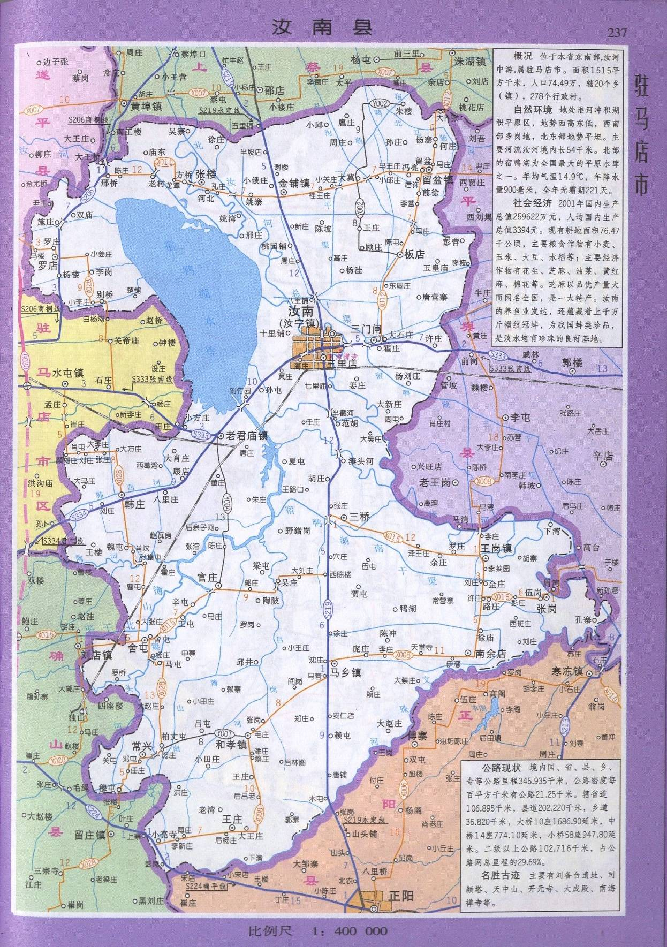
附图一 本项目地理位置图
本项目位置
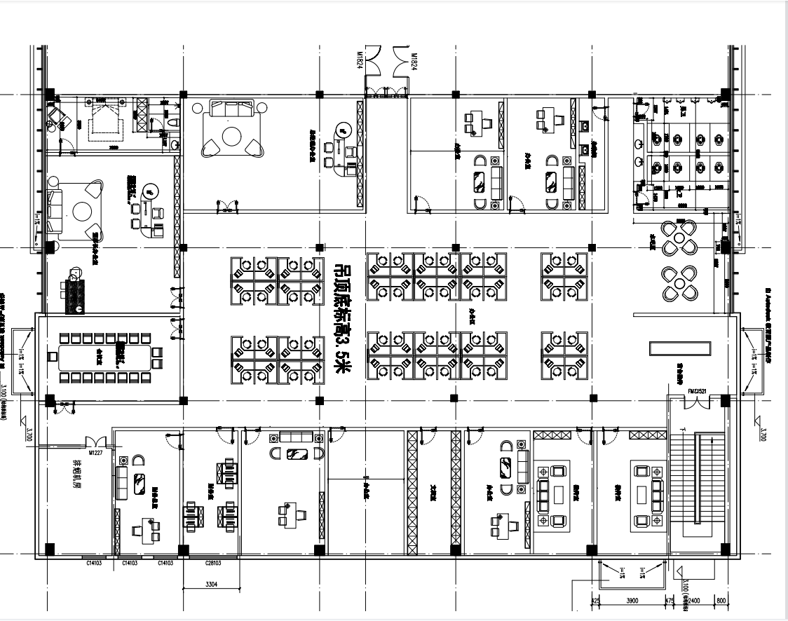
附图二 本项目厂区平面布置图

北
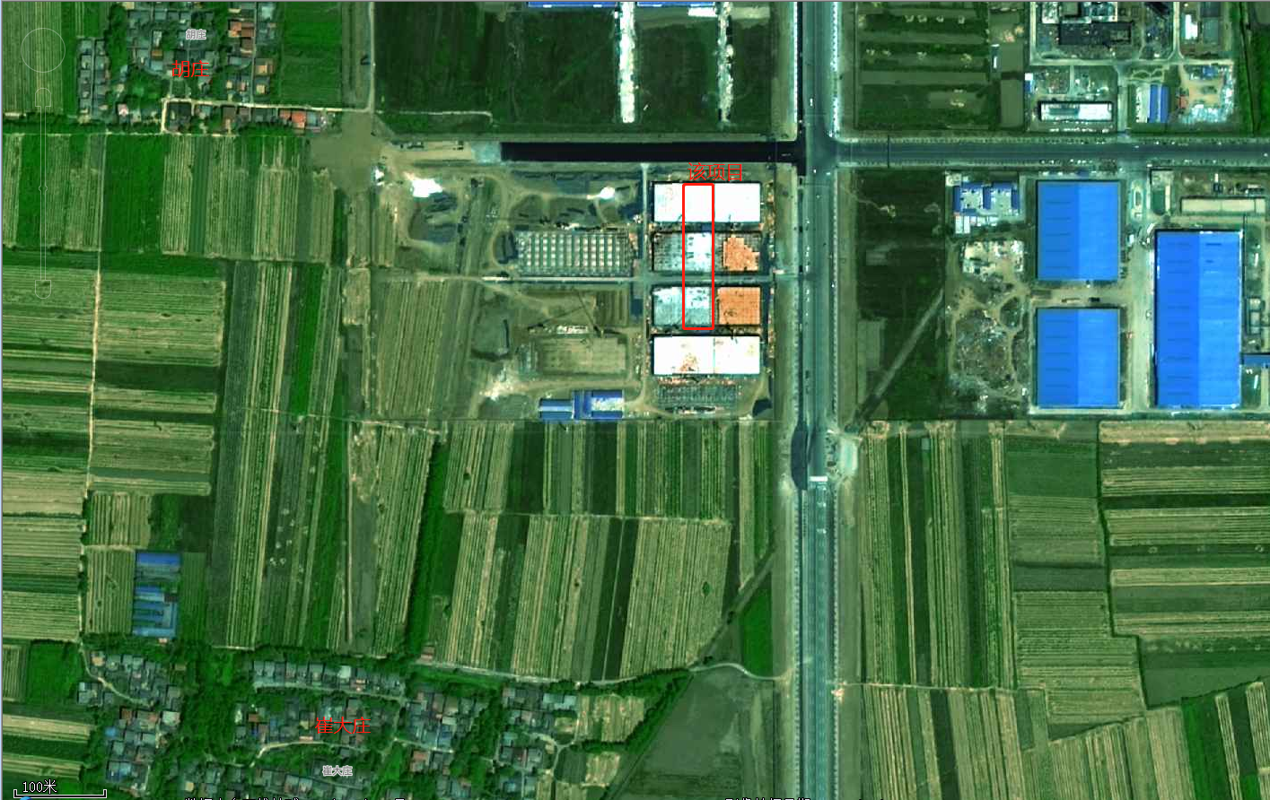

附图三 本项目周围环境图
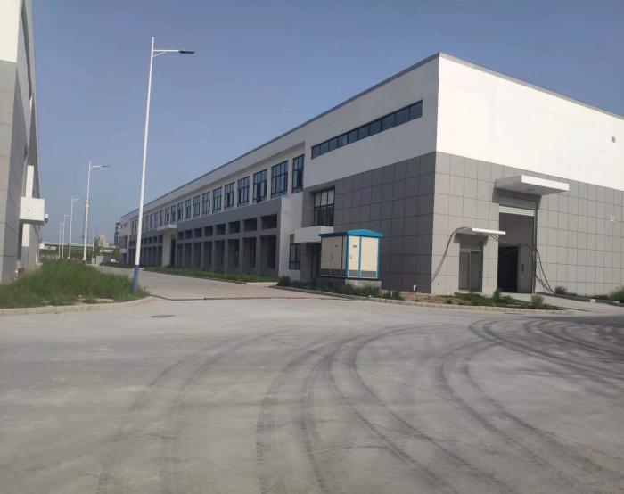  项目东侧 | 项目南侧
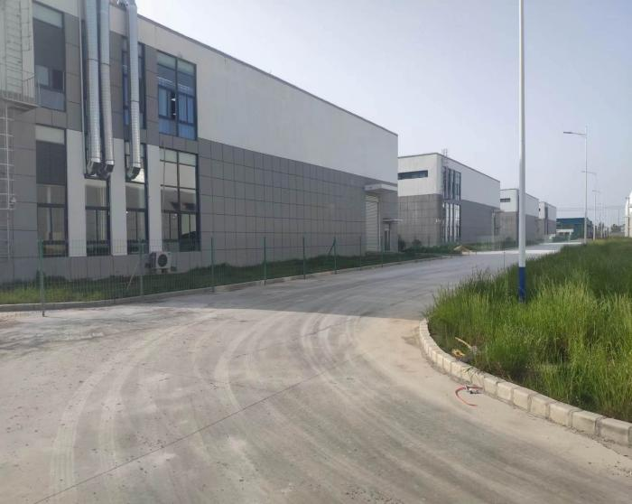  项目西侧 | 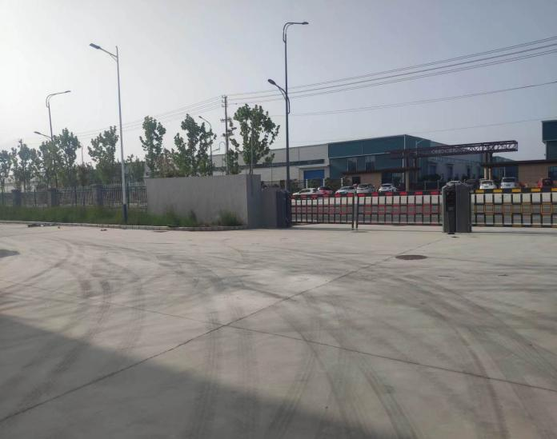  项目北侧
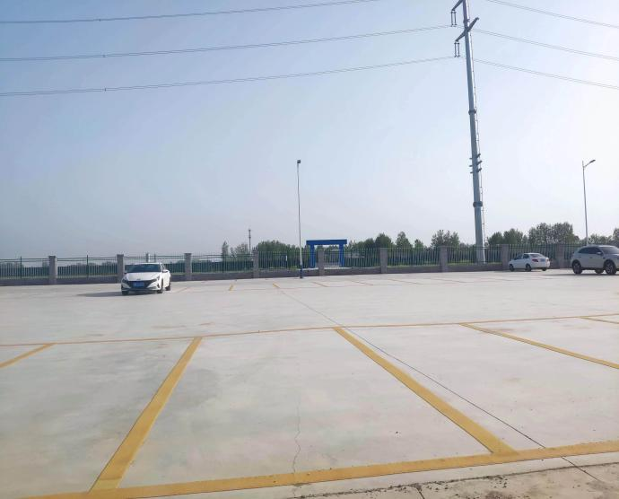
附图四 项目现状四周照片

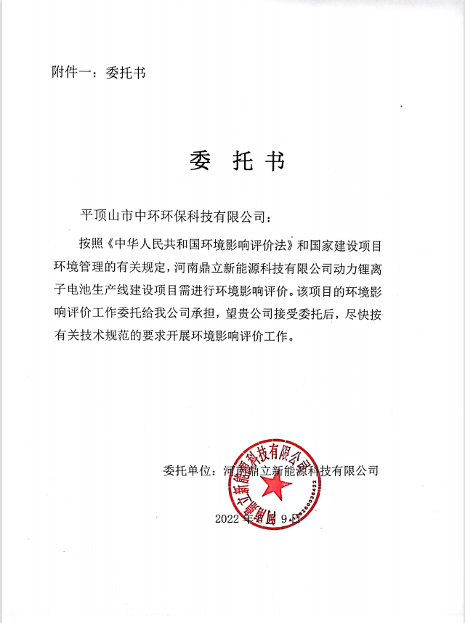

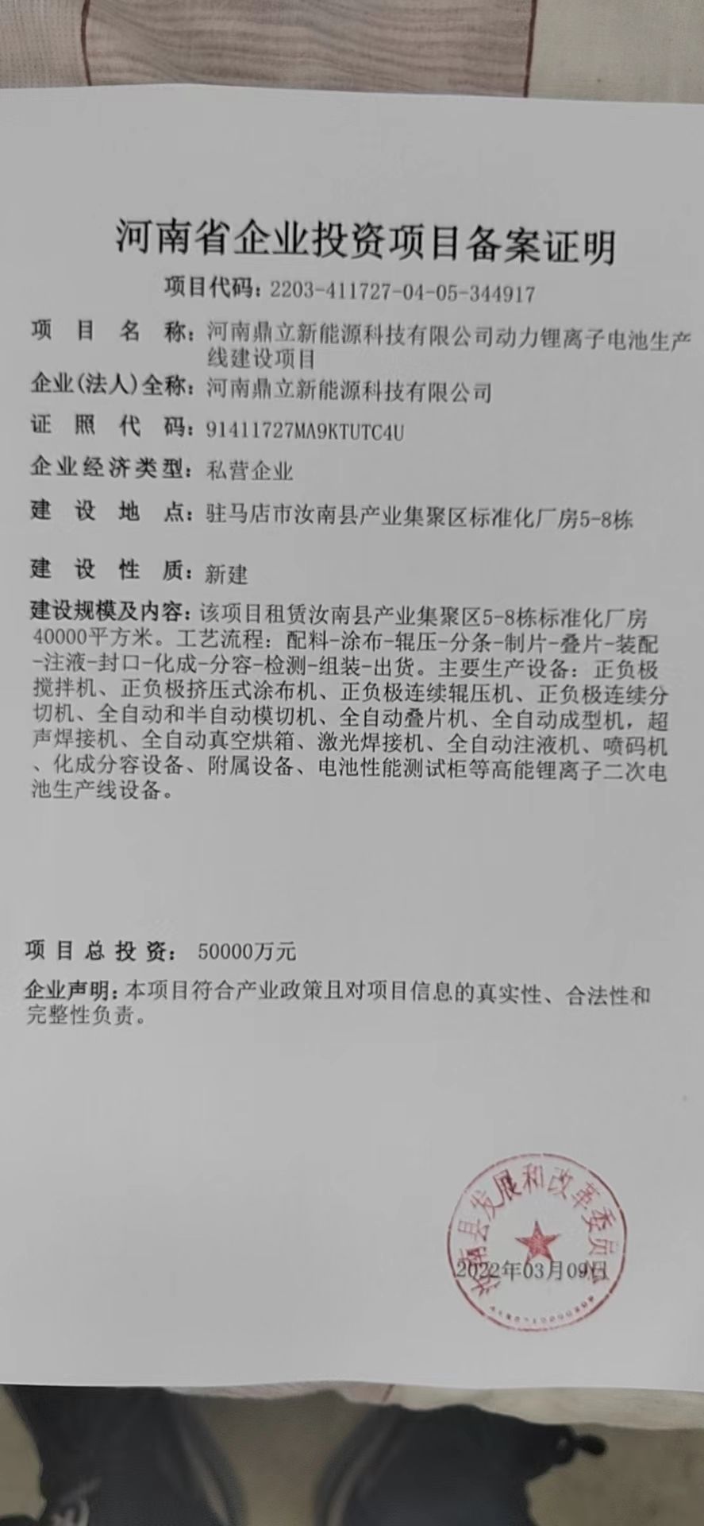附件二：发改委备案

附件三：入驻意见
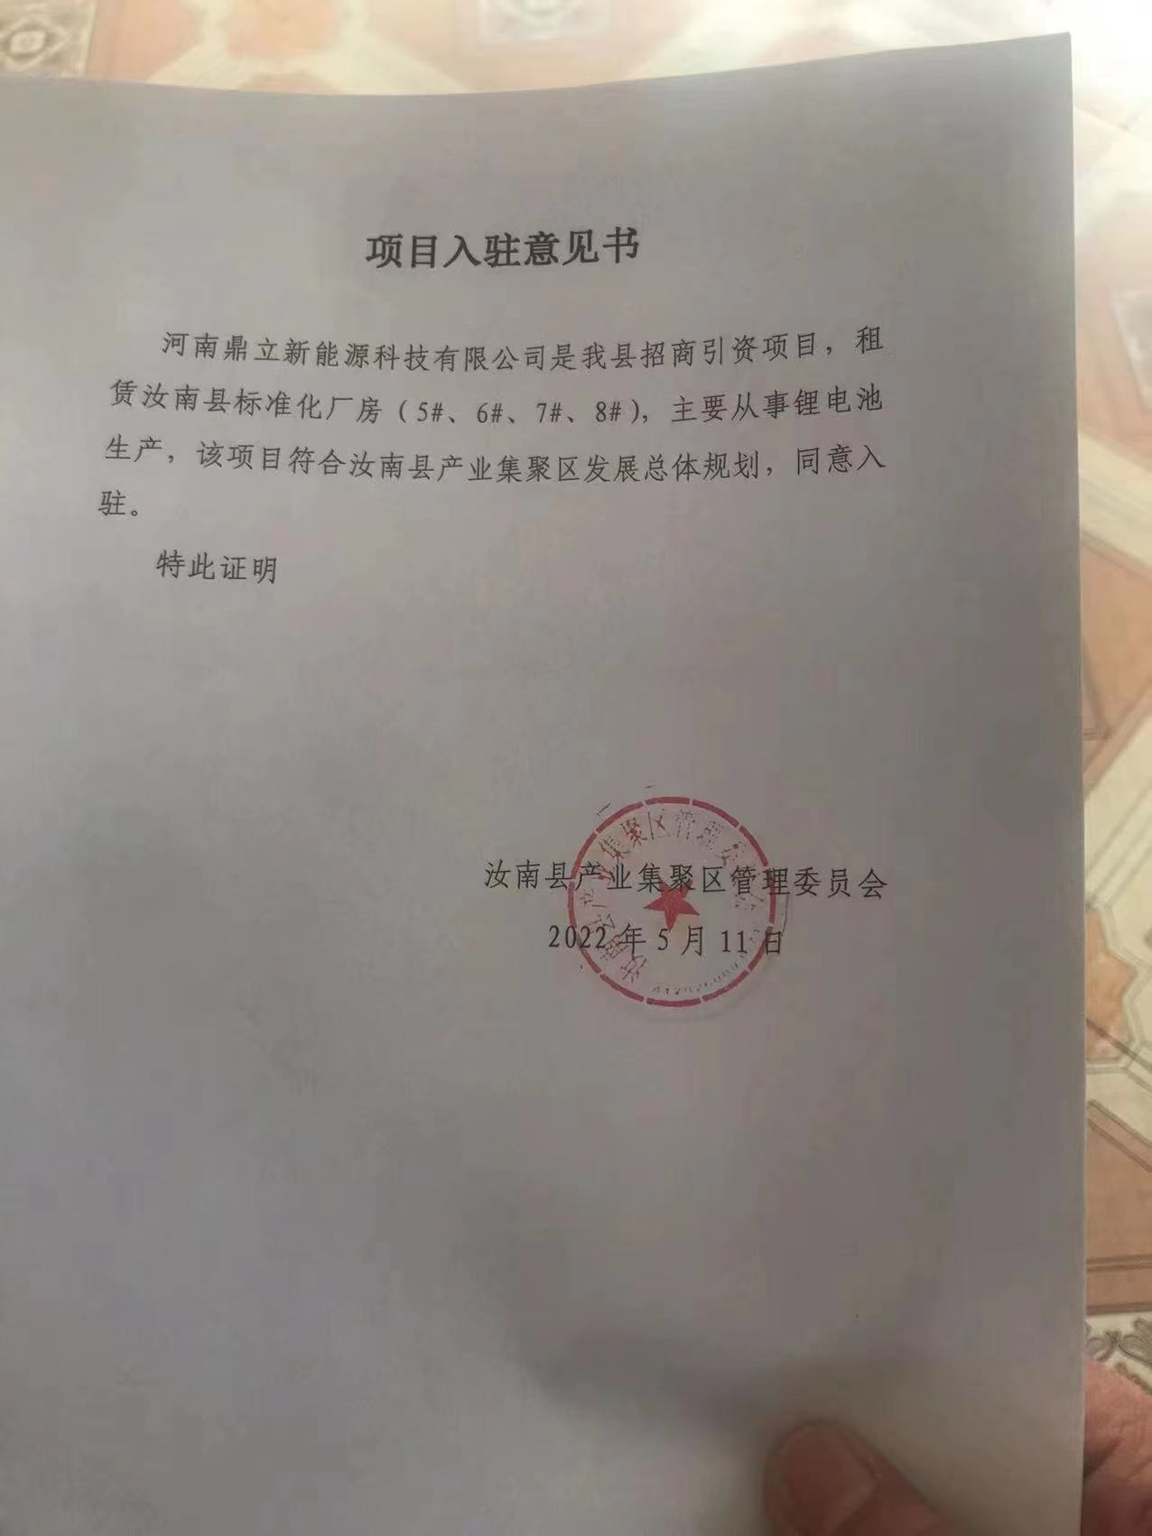

附件四：租赁合同
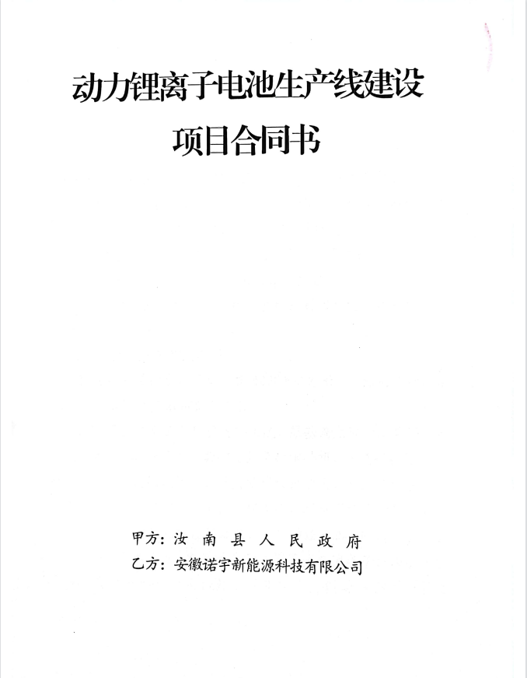

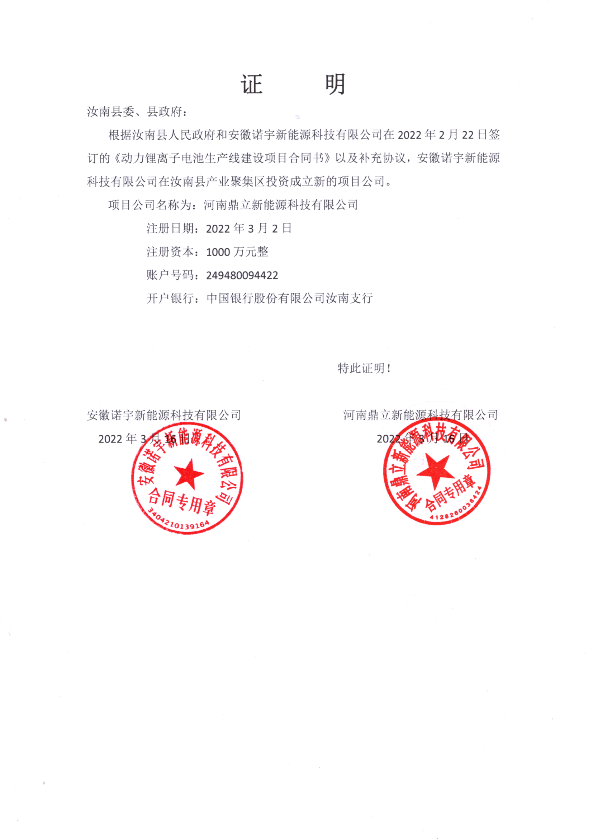

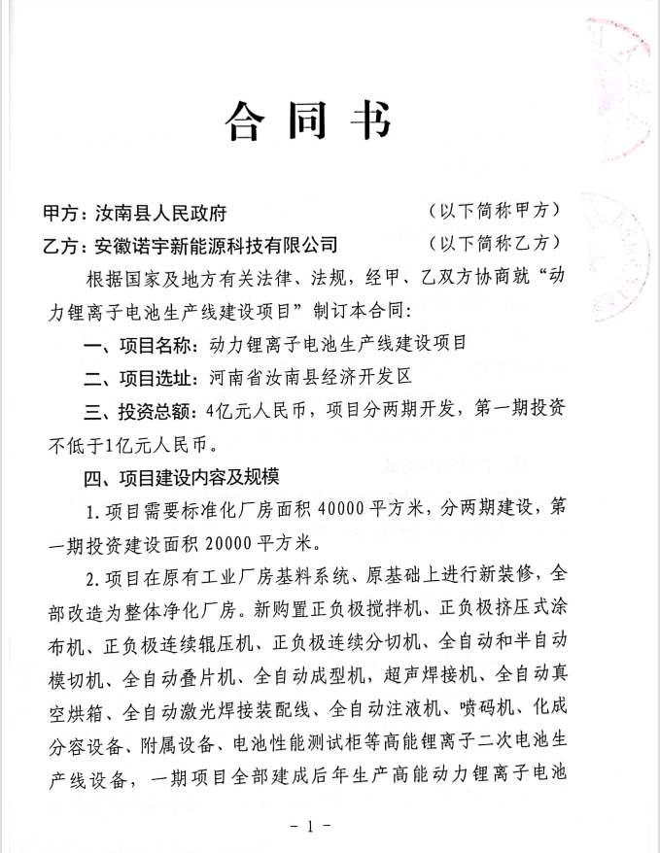

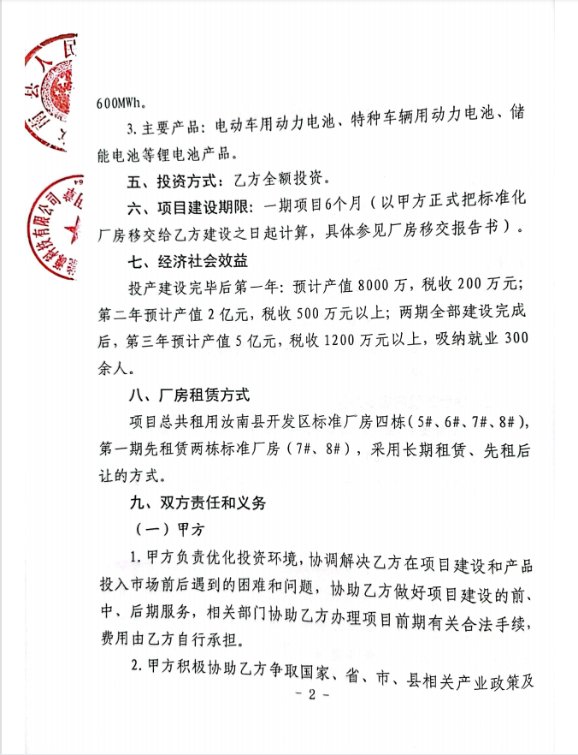
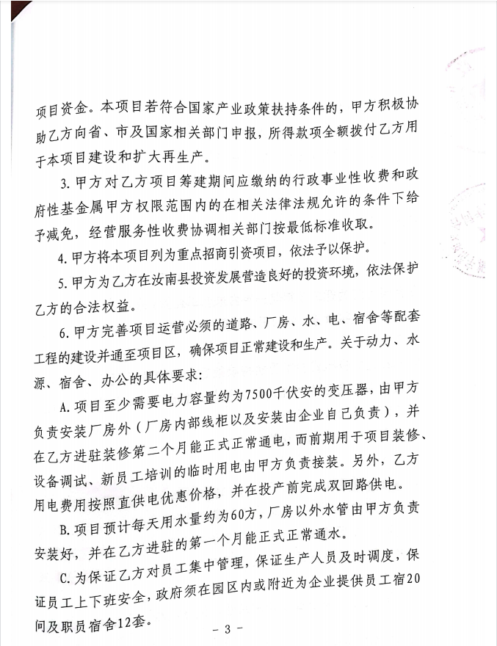
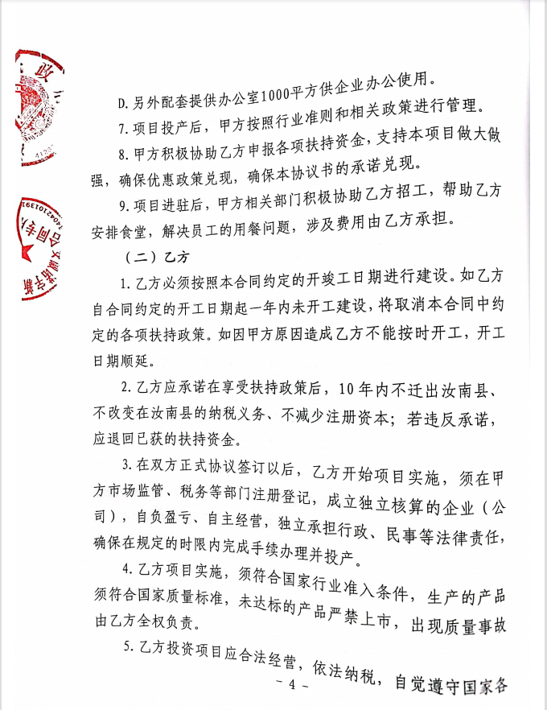

河南鼎立新能源科技有限公司动力锂离子电池生产线建设项目环境影响报告表技术函审意见

一、项目概况
河南鼎立新能源科技有限公司动力锂离子电池生产线建设项目选址位于河南省驻马店市汝南县产业集聚区标准化厂房5－8栋，占地面积20000平方米，总投资50000万元。建设内容：生产车间、原料库、成品库、办公用房、生产线及环保工程等。生产工艺：原料干燥、配料、搅拌制浆、涂布、烘干、冷却、碾压、分切、模切、烘烤、叠片、焊极耳、装配、化成等。生产设备：搅拌机、涂布机、辊分一体机、膜切机、叠片机、焊接线、烘箱、注液机、检测柜、除湿机、空压机组等。原辅材料：磷酸铁锂、人造石墨、铝箔、铜箔、隔膜、CMC、SP、SBR、电解液、大铝壳等。产品及规模：年产方型大铝壳电池（100Ah/200Ah/280Ah）1.6GWh。资源能源消耗：水、电等。
二、报告表编制质量
报告表编制较规范，目的较明确，重点较突出，拟采取的污染防治原则可行，经修改完善后可以上报。
三、需要修改完善的内容
1、核实敏感点分布，完善敏感点调查。根据产业聚集区规划、产业功能布局、规划环评及审查意见、已入驻企业、环境保护规划、环境功能区划、“三线一单”、敏感点分布、环境影响、建设项目环境影响评价文件审查审批原则等，完善项目选址合理性分析。
2、核实项目国民经济行业分类和环评类别的判定依据，补充《电池工业污染物排放标准》(GB 30484-2013)、《挥发性有机物无组织排放控制标准》（GB 37822—2019）。核实原辅材料及生产设备一览表。细化生产工艺介绍，完善产污环节分析。核实废气排放源种类及废气排放源强。核实固废种类及数量，完善处理处置措施。完
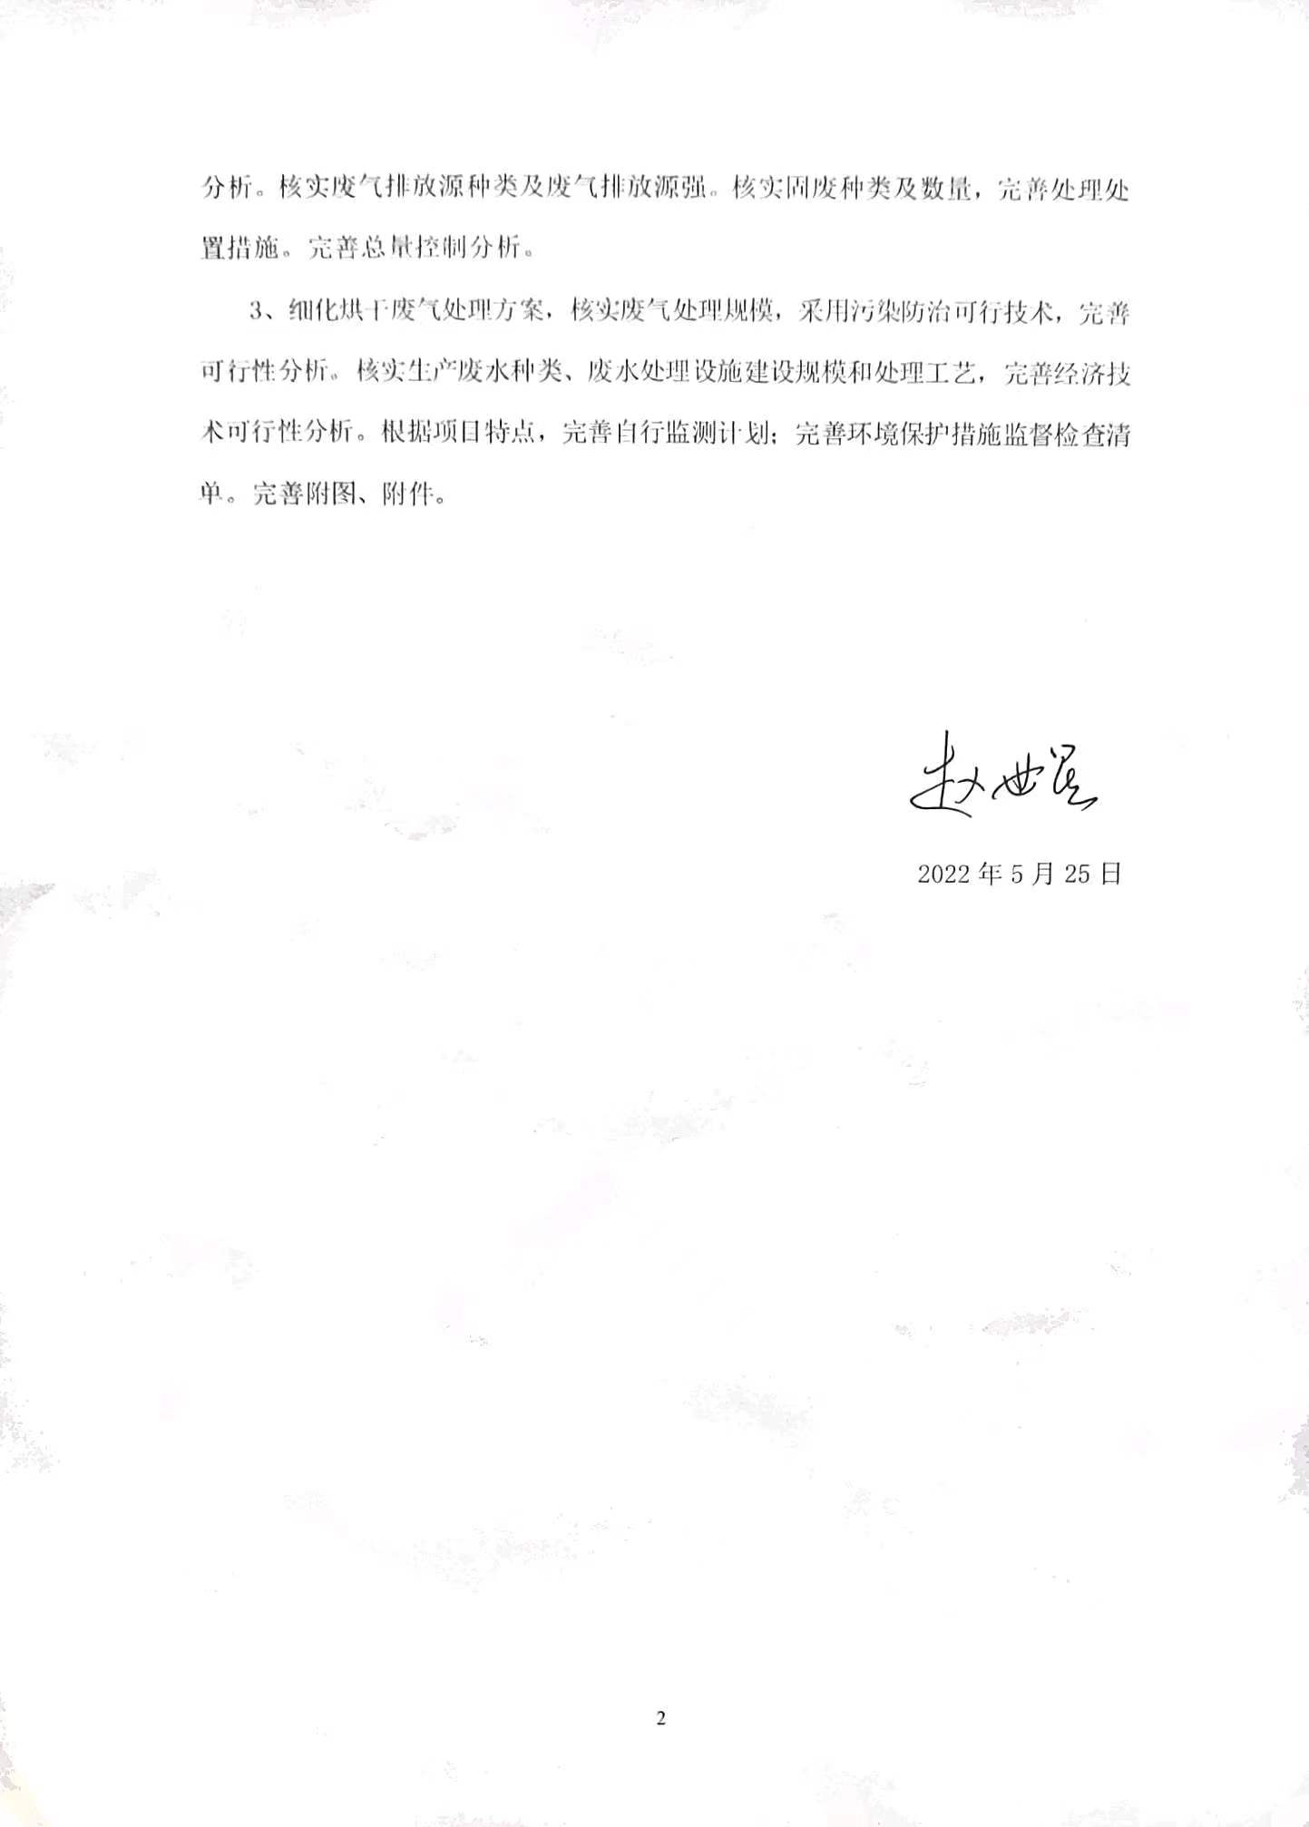

《河南鼎立新能源科技有限公司动力锂离子电池生产线建设项目环境影响报告表》修改明细
审核意见 | 修改明细
1、核实敏感点分布，完善敏感点调查。根据产业聚集区规划、产业功能布局、规划环评及审查意见、已入驻企业、环境保护规划、环境功能区划、“三线一单”、敏感点分布、环境影响、建设项目环境影响评价文件审查审批原则等，完善项目选址合理性分析。 | 具体见报告表P2-7下划线部分
2、核实项目国民经济行业分类和环评类别的判定依据，补充《电池工业污染物排放标准》(GB 30484-2013)、《挥发性有机物无组织排放控制标准》（GB 37822—2019）。核实原辅材料及生产设备一览表。细化生产工艺介绍，完善产污环节分析。核实废气排放源种类及废气排放源强。核实固废种类及数量，完善处理处置措施。完善总量控制分析。 | 具体见报告表P8、P10-11、P12、P20、P23-27、P30下划线部分，
3、细化烘干废气处理方案，核实废气处理规模，采用污染防治可行技术，完善可行性分析。核实生产废水种类、废水处理设施建设规模和处理工艺，完善经济技术可行性分析。根据项目特点，完善自行监测计划；完善环境保护措施监督检查清单。完善附图、附件。 | 本项目烘干废气为水蒸气，不含不凝气体。具体见报告表P23-27、P30、P31-33下划线部分，已完善附图、附件

